מדינת ישראל
משרד הבינוי והשיכון

קוד יחידה  08 | נושא הנוהל: הנפקת זכאות בתכנית מחיר למשתכן |  |  |  | מספר הנוהל: 08/31
יחידה אחראית : מינהל לסיוע בדיור |  | תחולה:  כללית | לידיעה:  כללית | תאריך  פרסום: | בתוקף  מיום:  20/1/2019 | דף 1  מתוך 27  דפים

תוכן עניינים

- כללי ................................................................................................
- הגדרות ...........................................................................................
- כללי הזכאות ....................................................................................
- תהליך העבודה למתן אישור זכאות ........................................................
  - הגשת בקשה לקבלת אישור זכאות.........................................................
  - הליך הטיפול למתן אישור זכאות/דחייה................................................
  - אישור זכאות מותנית............................................................................
- תהליך העבודה לטיפול בזכאות קיימת.....................................................
  - ביצוע בדיקות תקופתיות...................................................................
  - בבדיקה שנתית להארכת תוקף זכאות.................................................
  - הצהרות תקופתיות............................................................................
- נספחים............................................................................................
  - נספח א' - תרשימי זרימה של תהליכי העבודה למתן אישור זכאות וטיפול בזכאות קיימת........................................................................................................
  - נספח ב' - תצהירים ודוגמאות לאישורים.......................................................
  - נספח ג' – נספחים נוספים:
6.3.1 החלטות מועצה....................................................................................
6.3.2 החלטות ועדת תכנון ופיתוח ................................................................

- כללי
  - רקע
    - תכנית "מחיר למשתכן", מהווה חלק משמעותי מצעדי מדינת ישראל לצמצום משבר הדיור באמצעות סיוע לזוגות צעירים ויחידים זכאים "חסרי דירה" ברכישת דירה ראשונה וכמו כן סיוע לזוגות אשר יש להם דירה, לשפר את תנאי מגוריהם.
    - התכנית, אשר מוגדרת בהחלטות ממשלה ומועצת מקרקעי ישראל, מבוססת על מתן אפשרות לאוכלוסייה העונה לתנאים שנקבעו, להשתתף בהגרלות לרכישת דירה, במחיר מוזל, ברחבי הארץ.
    - יישום התכנית במתכונתה החדשה, מבוצע החל משנת 2015.
    - ההצטרפות לתכנית מחייבת הגשת בקשה וקבלת "אישור זכאות" להשתתפות בהגרלות.
    - בנוהל זה מפורטים התנאים לקבלת האישור האמור וכן תהליכי העבודה הכרוכים בהגשת הבקשות לקבלת האישור, בדיקת הבקשות, מתן האישור וטיפול בזכאות קיימת.
    - בכל מקום בנוהל בו מצוין לשון זכר הכוונה גם לנקבה ולהיפך.
  - מטרות הנוהל
    - תיאור התנאים לקבלת אישור זכאות להשתתפות בהגרלות מחיר למשתכן.
    - פירוט תהליך העבודה בכל הנוגע לאישור זכאות החל מהגשת בקשה ע"י פונה, לקבלת אישור זכאות, דרך בדיקת הבקשה ומתן אישור זכאות/דחייה וטיפול בזכאות קיימת.

הנוהל מיועד לאוכלוסיית האזרחים הבוחנים אפשרות להשתתפות בתכנית מחיר למשתכן, חברות ההרשמה הפועלות מטעם משרד הבינוי והשיכון ובעלי התפקידים הרלוונטיים במשרד.

- הגדרות
  - חסר דירה - יחיד או תא משפחתי בהתאם למפורט להלן שאין ולא היו לו ו/או למי מיחידיו ("יחידיו" - יחיד או בן זוג, לפי העניין, וילדיהם שטרם מלאו להם 21 (ולמעט ילד נשוי) ומתגוררים עימם דרך קבע ונמצאים בחזקתם), זכויות כלשהן בדירה או בחלק מדירה (בחלק שעולה על שליש), 3 שנים קודם למועד הנפקת אישור הזכאות להשתתפות בהגרלות מחיר למשתכן, כמפורט להלן:
- בעלות/חכירה/חכירה לדורות/שכירות שחל עליה חוק הגנת הדייר, נוסח משולב, תשל"ב-1972.
- זכות על פי חוזה לבעלות/חכירה/חכירה לדורות או בכל דרך אחרת (כגון: ירושה/מתנה/ נאמנות וכיו"ב). לעניין זה, זכות על פי ירושה כוללת גם מצב בו המבקש הסתלק מעיזבון.
- זכויות בנחלה או במשק עזר על פי חוזה (או בכל דרך אחרת כאמור לעיל) או זכות למגורים לחבר קיבוץ או מושב שיתופי (להלן: "קיבוץ"), ללא תשלום או בתשלום מופחת מכוח חברותו בקיבוץ.
- זכויות בדירה בשלבי בנייה
- היעדר זכויות בקרקע כמוגדר בסעיף 2.8.
  - "משפר דיור" - תא משפחתי ו/או למי מיחידיו ("יחידיו" - יחיד או בן זוג, לפי העניין, וילדיהם שטרם מלאו להם 21 ולמעט ילד נשוי ומתגוררים עימם דרך קבע ונמצאים בחזקתם), או יחיד בן 35 ומעלה, בעל זכויות כמפורט להלן בדירת מגורים יחידה אשר תימכר לא יאוחר מ-12 חודשים מיום מתן אישור לאכלוס הדירה (טופס 4) שרכש כדירת מחיר למשתכן, או שהיה בעל זכויות כמפורט להלן בדירת מגורים יחידה ב- 3 השנים שקדמו לרכישת דירת מחיר למשתכן, ומכר אותה קודם לרכישה כאמור.
- בעלות/חכירה/חכירה לדורות/שכירות שחל עליה חוק הגנת הדייר, נוסח משולב, תשל"ב-1972.
- זכות על פי חוזה לבעלות/לחכירה/לחכירה לדורות או בכל דרך אחרת (כגון: ירושה/מתנה/ נאמנות וכיו"ב).
- זכויות בנחלה או במשק עזר על פי חוזה (או בכל דרך אחרת כאמור לעיל) או זכות למגורים לחבר קיבוץ או מושב שיתופי (להלן: "קיבוץ"), ללא תשלום או בתשלום מופחת מכוח חברותו בקיבוץ.
- זכויות בדירה בשלבי בנייה.
- היעדר זכויות בקרקע כמוגדר בסעיף 2.8.
  - "יחיד" – מי שעונה על לפחות אחת מבין ההגדרות הבאות:
    - רווק/ה או גרוש/ה או אלמנ/ה בגיל 35 ומעלה.
    - גרוש מעל גיל 21 שלו ילד אחד לפחות מתחת לגיל 21 לפי המעודכן במרשם
האוכלוסין (גם אם הילד אינו בחזקתו).
    - נכה בן 21 ומעלה אשר עונה על אחת ההגדרות:
      - הוכר כנכה גפיים תחתונות לצמיתות, המחזיק אישור משרד הבריאות שהנו מרותק לכיסא גלגלים לצמיתות ובעל דרגת נכות לצמיתות בשיעור 75% או יותר מהמוסד לביטוח לאומי.
      - הוכר כבעל נכות רפואית בשיעור של 50% ומעלה ע"י המוסד לביטוח לאומי, הזכאי לקצבת ניידות ושירותים מיוחדים (אין התייחסות לגובה הזכאות לקצבה).
      - נפגע פעולות איבה בשיעור של 50% ומעלה לפי קביעת המוסד לביטוח הלאומי, הזכאי לקצבת פעולות איבה.
      - נכה משרד הביטחון בשיעור נכות של 50% ומעלה, הזכאי לקצבת משרד הביטחון.
      - עיוור המחזיק בתעודת עיוור + 100% נכות רפואית בהתאם לקביעת המוסד לביטוח לאומי.
    - יובהר כי יחיד מגיל 26 ועד גיל 35 שאינו עונה להגדרות "יחיד" המפורטות לעיל יהיה זכאי במסלול "משתכן צעיר" בלבד (ראה סעיף 2.5).

  - "תא משפחתי" - עונה על לפחות אחד משני הקריטריונים הבאים:
    - זוג נשוי, על פי קביעת משרד הפנים, או זוג "ידוע בציבור" (שהוכר ככזה) המקיים משק בית משותף עם או בלי ילדים.
    - זוגות שנרשמו לנישואין ועומדים להינשא תוך 3 חודשים מיום הגשת הבקשה לזכאות על פי אישור ההרשמה.
    - הורה עצמאי (חד הורה/ית) לילד אחד לפחות, מתחת לגיל 21, המצוי בחזקתו, למעט ילד נשוי.
    - לרבות אישה בהריון בחודש החמישי ומעלה.
    - זוגות מאורסים בני העדה המוסלמית, הנוצרית או הצ'רקסית שחתמו על תצהיר מאורסים + תצהיר עדים לאירוסין.

  - "משתכן צעיר" - יחיד/ה בין גיל 26 לגיל 35, בהתאם לסעיף 2.3.4 לעיל, העונה על הגדרת חסר דירה. יצוין כי משתכן צעיר יהיה רשאי לרכוש דירות מחיר למשתכן במסגרת מכר עצמאי בלבד ולא יהיה זכאי למענק מחיר למשתכן, כמפורט בהמשך.

  - אישור זכאות – מסמך המגדיר את זכאותו של פונה שנמצא עונה לכללי הזכאות, להשתתף בהגרלות "מחיר למשתכן" לצורך רכישת דירה במחיר מוזל.
אישור הזכאות כולל הודעה על הזכאות להשתתפות בהגרלות, מספר אישור זכאות, סיסמא ראשונית לכניסה לאתר ההגרלות והסבר קצר אודות אופן ההרשמה להגרלות.
כמו כן, מציין אישור הזכאות את הישובים בהם מוגדר הזכאי כבן מקום (ר' נספח ג'), לפי הנתונים שהתקבלו בממשק מול מרשם האוכלוסין במועד בדיקת הזכאות.

  - המשרד – משרד הבינוי והשיכון.
  - קרקע - זכויות (בחלק שעולה על שליש) בקרקע המיועדת למגורים, על פי תכנית מאושרת, מכוחה ניתן להוציא היתר בנייה.
  - המנהל – מנהל מינהל לסיוע בדיור או מי שהסמיכו לכך.
  - הקבלה/ממשק – קבלת מידע באופן אוטומטי ממאגרי מידע חיצוניים והצלבתו מול המידע הקיים במערכות המשרד.
  - זכאות מותנית – זכאות זמנית, אוטומטית או ידנית, אשר מאפשרת את השתתפות הפונה בהגרלות התכנית אולם מחייבת אישור זכאות מלא כתנאי למימוש במקרה של זכיה.
  - חברת הרשמה לסיוע בדיור – אחת מהחברות שנבחרו על ידי המשרד, באמצעות מכרז פומבי, לצורך טיפול בפונים המבקשים אישור זכאות.
לכל אחת מהחברות מספר סניפים בארץ.
  - יחידת הזכאויות – היחידה במשרד, האחראית על בקרת הטיפול בבקשות לקבלת אישורי זכאות ועל הטיפול בבקשות חריגות ומורכבות.
  - פונה– מי שפנה לקבלת שירות במסגרת התוכנית.

  - מחיר למשתכן (התכנית) – תכנית מחיר למשתכן במתכונת החדשה, כפי שנקבע בהחלטות ממשלה והחלטת מועצת מקרקעי ישראל (ר' לעיל).

  - מערכת הסיוע (המערכת) – מערכת ממוחשבת המשמשת לניהול הטיפול בבקשות לקבלת אישורי זכאות, מענה לפונים, עדכון שינויים וניהול הממשקים מול גורמים חיצוניים.

  - מערכת קריאות – מערכת ממוחשבת המשמשת לניהול הקשר בין חברות ההרשמה ליחידת הזכאויות במשרד ובכלל זה להעברת שאלות ומקרים להמשך טיפול (מחברת ההרשמה, ליחידת הזכאויות במשרד).

  - נציג החברה – עובד מטעם חברת ההרשמה, הפועל לטיפול בפונה.

  - קבוצות מיוחדות – פונים אשר נדרשים להגיש את בקשתם לאישור זכאות, בסניף, בצירוף מסמכים ועבור חלקם אף נדרשת השלמת טיפול נוספת על ידי יחידת הזכאויות או חברת ההרשמה.

  - בדיקת אימות – חקירה המבוצעת ע"י חברת חקירות חיצונית שזכתה במכרז לאימות הצהרות/פרטי הנרשמים.

  - "מכר עצמאי" - לא נרכשו על ידי הזוכים בהגרלה והזכאים ברשימת ההמתנה מלוא דירות מחיר למשתכן הכלולות במכרז, יהיה היזם הזוכה במכרז רשאי, באישור מוקדם של משרד הבינוי והשיכון, למכור את יתרת הדירות שלא נמכרו כאמור, לחסרי דירה , למשפרי דיור או למשתכן צעיר באופן עצמאי וללא הגרלה.
הגדרות נוספות הקשורות בתכנית מופיעות בנספח ו' לנוהל בהחלטות המועצה.

- כללי הזכאות: התנאים לקבלת אישור זכאות
  - בהתאם להחלטות הממשלה ומועצת מקרקעי ישראל הזכאים לקבלת אישור זכאות (המאפשר השתתפות בהגרלות מחיר למשתכן) , הם אזרחים ישראלים, העומדים בתנאים הבאים:

מס"ד | תנאי לקבלת אישור זכאות
1 | מצב משפחתי  אחד מהמפורטים | יחיד (רווק/אלמן/ גרוש) | - יחיד מעל גיל 35.  - יחיד מתחת לגיל 35 העונה על אחד מהבאים:  - נכה מגיל 21 המרותק לכסא גלגלים+75% לפחות, אי כושר מביטוח לאומי.  - נכה ביטוח לאומי: לפחות 50% נכות +50% ניידות+50% שירותים מיוחדים  - נכה משרד הביטחון: 50% ומעלה  - נכה פעולות איבה: 50% ומעלה  - יחידה בהריון  - רווק/ה עם ילד (ילד ללא אב/ילד במשמורת הרווק)/אלמן/ה עם ילד  - גרוש/ה עם ילדים במשמורתו/ גם שלא במשמורתו.  - עיוור המחזיק בתעודת עיוור + 100% נכות רפואית מהמוסד לביטוח לאומי.  - יחיד מעל גיל 26 שאינו נכה אך הנו חסר דירה יוגדר כ"משתכן צעיר" (ויוכל להיות זכאי לדירות מחיר למשתכן ב"מכר עצמאי" בלבד(ראה סעיף 2.21).
1 | מצב משפחתי  אחד מהמפורטים | זוג | - זוג נשוי המעודכן כנשוי במרשם האוכלוסין  - ידועים בציבור (זוג המנהל משק בית משותף)  - מאורסים המצויים שלושה חודשים לכל היותר לפני מועד החתונה לפי אישור הרבנות.  - זוגות מאורסים בני העדה המוסלמית, הנוצרית או הצ'רקסית שחתמו על תצהיר מאורסים(ראה נספח ב'. ז')
1 | מצב משפחתי  אחד מהמפורטים | נשוי הנרשם כיחיד | - נשוי/ידוע בציבור עם תושב זר  - נשוי לבן/בת זוג בעלי דירה וחתום עימם על הסכם ממון המגדיר הפרדת רכוש מלאה  - נשוי המציג הסכם ממון המגדיר הפרדה רכושית מלאה לפי אישור הלשכה המשפטית  - נשוי שעלה ללא בן/בת זוג  - פרוד/ה מעל שנתיים  - עגונה  - בן זוג באשפוז ממושך  - בן זוג במאסר/מעצר
טבלה מספר 1: תנאים לקבלת אישור זכאות
מס"ד | תנאי לקבלת אישור זכאות
2 | נכסים  אחד מהבאים | מחוסר דיור | - לא הייתה בעלות ב 3 השנים האחרונות על דירה  - מי שיש בבעלותו היום דירה יחידה או קרקע לחילופין היתה בבעלותו דירה בשלוש השנים האחרונות ובנוסף עומד בדרישות הבאות:  הבעלות על הדירה/הקרקע היא עד שליש  הקרקע בבעלות היא חקלאית  אין תכנית מאושרת לקרקע מכוחה ניתן להוציא היתר בנייה  נעשה ביטול עסקה של הנכס תוך שלוש שנים מיום  הרכישה  הנכס הרשום בבעלות הוא חנות/מחסן (מוגדר כך בטאבו)  הנכס הועבר ללא תמורה (בין בני זוג גרושים: אחד מבני  הזוג העביר את זכויותיו ללא תמורה לבן/בת הזוג האחר  או העביר ללא תמורה לילד שאינו במשמורתו)  הדירה ב"אי זמינות" (בעל הדירה אינו מתגורר בה אלא מתגוררים בה אב בעל הדירה/אם/סבא/סבתא והם אינם בעלי דירה נוספת)  אין לו חלק בקבוצת רכישה.
2 | נכסים  אחד מהבאים | משפר דיור | - מי שיש בבעלותו היום דירה יחידה או קרקע לחילופין היתה בבעלותו דירה בשלוש השנים האחרונות ובנוסף עומד בדרישות הבאות:  - לא היו בבעלותו 2 נכסים במקביל למעלה משנה  - יש לו בעלות לכל היותר עד שליש בנכס נוסף

- על מצבם המשפחתי של הפונים להיות מעודכן במרשם האוכלוסין (ולהופיע בתעודת הזהות).
- כתנאי לאישור זכאות, על הפונים למלא הצהרות ועל חלקם למסור מסמכים המעידים על סטטוס ומצב, כפי שיפורט בהמשך (טבלה מספר 2).

- תהליך העבודה להגשת בקשה ולמתן אישור זכאות
  - הגשת בקשה לקבלת אישור זכאות
    - כללי:
קיימות שתי דרכים עיקריות להגשת בקשה לקבלת אישור זכאות: אתר האינטרנט של התכנית וסניף חברת ההרשמה.
כמו כן קיימות דרכים נוספות להגשת בקשה, המיועדות לנכים ולשוהים בחו"ל.
הרישום בבקשה לקבלת אישור זכאות, כרוך בתשלום בהתאם לתעריף שקבע המשרד.

    - הגשת בקשה באמצעות אתר האינטרנט של התכנית
      - זכאים להגשת בקשה באמצעות אתר האינטרנט
רישום לקבלת אישור זכאות באמצעות אתר האינטרנט מתאפשר לפונים העונים לשלושת התנאים הבאים:
        - מצבם המשפחתי (המעודכן בספח תעודת זהות) אחד מהבאים:
- תא משפחתי – זוג נשוי לפי מרשם האוכלוסין.
- יחידים (רווק/גרוש מעל 3 שנים/אלמן) מגיל 35 ומעלה (למשתכן צעיר מעל גיל 26).
        - מי שיש בבעלותו היום דירה יחידה או קרקע לחילופין הייתה בבעלותו דירה בשלוש השנים האחרונות.
        - אינם בעלי תיק קודם במערכת סיוע (כלומר לא קיבלו בעבר סיוע ממשרד הבינוי והשיכון בשכר דירה או משכנתא לזכאים).
- פונים העונים על התנאים לרישום באינטרנט, רשאים להירשם גם בסניף חברת ההרשמה אם רצונם בכך.
      - תהליך הגשת הבקשה באמצעות אתר האינטרנט
        - פונה אשר רשאי לבצע הרשמה באינטרנט (ר' סעיף א. לעיל):
- יכנס לאתר התוכנית בכתובת www.dira.gov.il ויבחר באחת מחברות ההרשמה על פי מיקומם הגיאוגרפי של הסניפים או כל שיקול אחר.
- ימלא את כל הפרטים הנדרשים במערכת:
- פרטים ראשוניים, כמו מספר תעודת זהות.
- פרטים נוספים של סטטוס הפונה: תאריך לידה, מצב משפחתי, ילדים שבחזקתו (פרטי ילד אחד לפחות).
- פרטי בעלות על דירה/קרקע, חברות בקיבוץ.
- בכל שלב, אם נתוני הפונה אינם מאפשרים המשך הגשת בקשה באתר האינטרנט, תפנה אותו המערכת להתקשר לחברת ההרשמה לצורך קביעת תור והגשת בקשה לאישור זכאות בסניף.
- ימלא פרטי התקשרות: כתובת, מספר טלפון, כתובת דואר אלקטרוני.
- ימלא הצהרות על נתונים ונכונותם.
- יזין את פרטי כרטיס האשראי לצורך תשלום עבור ההרשמה.
        - באתר תופיע הודעה על אישור התשלום וקליטת הבקשה.
        - הנתונים יועברו באמצעות המערכת למשרד הבינוי והשיכון.

    - הגשת בקשה בסניף חברת ההרשמה
      - פונים הנדרשים להגשת בקשה בסניף חברת ההרשמה או שבחרו לעשות כן.
רישום בסניף חברת ההרשמה, לצורך קבלת אישור זכאות, נדרש על ידי כל הפונים אשר אינם עונים על התנאים להגשת בקשה באתר האינטרנט, אולם עשויים להיות זכאים לאישור זכאות, על פי סעיף 3.
      - תהליך הגשת הבקשה בסניף חברת ההרשמה
        - פונה הנדרש/מעונין ברישום בסניף, יתקשר לחברת ההרשמה בה בחר ויגיע לסניף במועד שנקבע לו, בצירוף הבאים:
- תעודת זהות וספח עדכניים לסטטוס הפונה.
- מקור והעתק מכל המסמכים הדרושים בהתאם לסטטוס הפונה, על פי טבלת המסמכים הדרושים (ר' טבלה מס' 2).
אם מדובר בזוג יגיעו לסניף שני בני הזוג לצורך הזדהות (למעט מקרים של נשואה נרשם כיחיד)
בני הזוג יגיעו באותו מועד או במועדים שונים. (עד להגעת שני בני הזוג לא תושלם הגשת הבקשה והתיק יישאר בסטטוס טיוטה).
        - עם הגעת הפונה נציג החברה:
- יזהה את הפונים/ות על פי תעודת/ות הזהות. אם מדובר בזוג יזוהו שני בני הזוג.
- יבדוק כי נמסרו כל המסמכים הדרושים בהתאם לסטטוס הפונה (טבלה מס' 2) וכי הם תקינים (מופיעים בהם פרטי הפונה, מהווים דף מקור).
- יטביע על צילום המסמכים חותמת נאמן למקור ויחתום ויסרוק אותם למערכת הסיוע.
- יזין במערכת את פרטי הפונה ואת מענה הפונה לכלל ההצהרות הנדרשות בהתאם לסטטוס הפונה (טבלה 2).
- יחתים את הפונה על טפסים/הצהרות נדרשים נוספים בהתאם לסטטוס (ר' הטבלה האמורה).
- יזין כתובת דואר אלקטרוני של אחד מבני הזוג לפחות (שדה חובה).
כתובת דואר אלקטרוני של אחד מבני הזוג לפחות, הכרחית, לצורך העברת מידע והודעות ממערכת ההגרלות לאחר הנפקת הזכאות, לרבות הודעות הרשמה וזכייה.
יובהר לפונים כי כל התקשרות עתידית תהא באמצעות הדואר האלקטרוני וכי עליהם לעדכנו בעתיד לפי הצורך ובכל שינוי עד לכניסה לאתר ההגרלות שאז כל עדכון יבוצע שם.
- יפיק מהמערכת טופס בקשה לסיוע בדיור מלא, בהתאם לנתוני הפונה כפי שהוזנו ויחתים את הפונה על גבי הטפסים הבאים:
        - טופס בקשה לסיוע בדיור המלא שהופק מהמערכת (כולל החתמת הפונה לצד כל שאלות ההצהרה).
        - תצהיר כללי.
        - טופס ערעור ריק לרשות המיסים למקרה בו יהיה הפונה מעוניין בהמשך התהליך לערער לרשות המיסים.
- יסרוק את כל המסמכים שהוגשו וההצהרות שנחתמו.
- יפעל בהתאם לשלמות המסמכים:

        - אם חסרים מסמכים - יפתח תיק בסטטוס "טיוטא" שלא יעבור לבדיקה, עד
השלמת המסמכים.
        - אם הוגשו כל המסמכים כנדרש:
- יגבה את התשלום עבור הרישום וימסור לפונה חשבונית.
- יפנה את התיק, לבדיקת יחידת זכאויות או השלמת טיפול חברת ההרשמה, במקרים בהם נדרש, בהתאם לסטטוס הפונה (ר' טבלה 2)
- יבצע "חישוב זכאות" במערכת, לכל אחד מהמקרים האחרים (שאינם דורשים השלמת טיפול).

    - הגשת בקשה באמצעים נוספים
      - שירות החתמה בבית לנכים הרתוקים לכיסא גלגלים.
במקרה בו נכה המרותק לכיסא גלגלים מעונין בשירות החתמה בבית:
        - נציג החברה:
- יעביר לו לפי צורך דוגמא של האישורים הנדרשים להוכחת הנכות.
- יפתח במערכת בקשה להפעלת השירות, יציג לפונה את השאלות על פי שדות המערכת, יזין את הנתונים ויסמן תשובותיו בנוגע להצהרות.
- יפיק את הטופס המלא, יעבירו לאישור פרטים על ידי הפונה בפקס/מייל, יקבל ממנו אישור בכתב על נכונות הפרטים ויעדכן שינויים במידת הצורך.
- ידפיס את הטופס המלא (לאחר שאושר על ידי הפונה כמפורט לעיל), יסמן היכן נדרשת חתימת הפונה ויזמין בדיקת אימות על חשבון המשרד, לפי ההנחיות. לטופס יצורפו מספר הטלפון והכתובת של הפונה וכן הנחייה באשר לשאלות ההצהרה שידרש הפונה למלא.
        - נציג מטעם המשרד(מבצע בדיקת האימות)
- יגיע אל ביתו של הפונה ולאחר זיהוי יחתים אותו על טופס הבקשה המלא ועל טופס ערעור לרשות המיסים ויקבל ממנו את כל המסמכים הדרושים (ר' טבלה מספר 2).
- יסרוק את כלל הטפסים והמסמכים שיעביר הפונה והמסמכים שמילא וחתם על גבם. יוודא שכל הפרטים בהירים וקריאים.
במקרה בו התברר לאחר הפעלת השירות כי הפונה אינו רתוק לכיסא גלגלים הוא יחוייב בתשלום עבור השירות.

טבלה מספר 2: המסמכים וההצהרות הנדרשים להגשת בקשה לאישור זכאות בסניף חברת ההרשמה (או באמצעים הנוספים), בהתאם לסטטוס הפונה

טיפול נדרש נוסף מצד חברת ההרשמה (הצהרות, הפניות) | המסמכים הנדרשים מהפונה | הפונה
הפנייה ליחידת הזכאויות  לבדיקה כי אין בהסכם דירה שעבורה התקבלה תמורה. | - הסכם גירושין שקיבל תוקף של פסק דין עם חותמת בית משפט/בית דין. במידה ואין הסכם: פרוטוקול מהרבנות המציין כי אין הסכם | גרוש פחות מ- 3 שנים | יחיד (רווק/ אלמן/ גרוש) מעל גיל 35
הפנייה ליחידת הזכאויות לבדיקה כי אין בהסכם דירה שעבורה התקבלה תמורה | - פסק דין של בית הדין כנסייתי לפיו בני הזוג במצב של ביטול נישואין | גרוש השייך לעדה הנוצרית
שליחת בדיקת אימות לפי הצורך | - אישור ממשרד הבריאות על ריתוק לכיסא גלגלים.  - אישור מביטוח לאומי על 75% לפחות אי כושר | נכה מגיל 21 הרתוק לכיסא גלגלים+75% אי כושר מביטוח לאומי
- בדיקת המסמכים וסריקתם במקום המיועד במערכת | - אישור ביטוח לאומי על 50% לפחות נכות, ניידות ושירותים מיוחדים לפי הצורך | נכה ביטוח לאומי 50% נכות+ 50% ניידות+ 50% שירותים מיוחדים
- בדיקת המסמכים וסריקתם במקום המיועד במערכת | - תלוש תגמולים מהחודש הקודם | נכה משרד הביטחון 50% ומעלה
- בדיקת המסמכים וסריקתם במקום המיועד במערכת | - אישור ביטוח לאומי על קצבת  פעולות איבה בגין 50% ומעלה  נכות צמיתה | נכה פעולות איבה 50% ומעלה
- הפנייה לבדיקת יחידת הזכאויות | - אישור עדכני על חודש 5 (20 שבועות), חתום ע"י רופא ממוסד רפואי מוכר (בית חולים/קופת חולים/תחנה לבריאות המשפחה) | יחידה בהריון
- הפנייה לבדיקת יחידת הזכאויות | - ילד ללא אב: תעודת לידה שלא  מופיע בה שם האב  - ילד במשמורת רווק:  - אלמן עם ילד: תעודת זהות עם ספח, בלבד | רווק/ה עם ילד (ילד ללא אב/ילד במשמורת הרווק)/אלמן עם ילד
- בדיקת המסמכים וסריקת במקום המיועד במערכת | - תעודת עיוור + 100% נכות רפואית לפי המוסד לביטוח לאומי | יחיד עיוור
הפנייה לבדיקת יחידת הזכאויות | - הסכם גירושין שקיבל תוקף של פסק דין, עם חותמת בית משפט/ בית דין  - במידה ואין הסכם: פרוטוקול מהרבנות המציין כי אין הסכם | זוג נשוי בנישואים שניים (ברבנות/ נישואים אזרחיים/ רפורמיים) | זוגות
- לאחר בדיקת המסמכים מילוי תצהיר "ידוע בציבור"  (ראה נספח ב') | - תצהיר ידועים בציבור על ניהול משק בית משותף, חתום ע"י עו"ד/נוטריון  - אם רלוונטי תעודת זוגיות מארגון משפחה חדשה + תצהיר ידועים בציבור על פיו הנפיקו את התעודה | ידועים בציבור (זוג המנהל משק בית משותף) | זוגות
- מילוי הצהרת מערכת "אישור על הרשמה לנישואין ברבנות" | - אישור מהרבנות על פתיחת תיק לנישואין כאשר מועד החתונה הרשום לא יאוחר מ- 3 חודשים מיום הגשת הבקשה | מאורסים עד שלושה חודשים לפני מועד החתונה | זוגות
- לאחר בדיקת המסמכים של מילוי תצהיר "מאורסים" ( ראה נספח ב') | - תצהיר מאורסים+ תצהיר עדים לאירוסין | מאורסים בני העדה המוסלמית, צ'רקסית ונוצרים
- פתיחת תיק יחיד בסטטוס נשוי/ה ומילוי הצהרה "אישור לנשוי הנרשם ללא בן זוג: בן זוגי תושב זר" | - ספח תעודת זהות של האזרח הישראלי, המעיד על סטטוס נשוי  - אישור "נשוי עם תושב זר" חתום ע"י עו"ד  - אשרת שהייה בתוקף של התושב הזר, מרשות האוכלוסין וההגירה | נשוי/ה עם תושב זר | נשוי יחיד/ידוע בציבור הנרשם כיחיד
- פתיחת תיק יחיד בסטטוס יחיד ומילוי ההצהרות הבאות: "אישור לנשוי הנרשם ללא בן זוג < בן זוגי תושב זר ו"האם יש לך משק בית משותף עם ידוע בציבור" | - אישור "ידוע בציבור עם תושב זר" חתום ע"י עו"ד.  - אישור שהייה בתוקף של התושב הזר, מרשות האוכלוסין וההגירה  - תצהיר ידועים בציבור על ניהול משק בית משותף, חתום ע"י עו"ד/נוטריון | ידוע/ה בציבור עם תושב זר | נשוי יחיד/ידוע בציבור הנרשם כיחיד
- הצהרה "אישור לנשוי הנרשם ללא בן זוג> חתום עם בן/בת זוגי על הסכם ממון המגדיר הפרדת רכוש מלאה. מכתב בקשה מפורט | - הסכם ממון תקף בין בני הזוג, המגדיר הפרדת רכוש מלאה לפי אישור הלשכה המשפטית | נשוי לבן/בת זוג בעלי דירה וחתום עימם על הסכם ממון המגדיר הפרדת רכוש מלאה | נשוי יחיד/ידוע בציבור הנרשם כיחיד
- פתיחת תיק בסטטוס נשוי/ה  - מילוי הצהרה "אישור לנשוי הנרשם ללא בן זוג < עליתי ללא בן זוג" | - תעודת עולה בה רשום הפונה כנשוי אולם ללא פרטי בן/בת הזוג  - הצהרה אודות עליה ללא בן זוג | נשוי/אה שעלה ללא בן/בת זוג | נשוי יחיד/ידוע בציבור הנרשם כיחיד
- פתיחת תיק יחיד בסטטוס נשוי/ה ומילוי הצהרה "אישור לנשוי הנרשם ללא בן זוג < אני בתהליכי גירושין"  - הפניית התיק, באמצעות מערכת קריאות, לבדיקת יחידת זכאויות | - אישור עדכני (שלא חלפו חודשיים מיום הוצאתו ועד מועד הגשת הבקשה) מהרבנות/מהערכאה המשפטית המתאימה, על הבאים: פתיחת תיק לגירושין, מועד פתיחת התיק, היות תיק הגירושין פעיל וכי בני הזוג מתגוררים בנפרד  - פרוטוקול הדיון האחרון בבית הדין, המעיד גם הוא כי לפונה תיק פעיל | פרוד/ה מעל שנתיים עם ילדים בחזקתו | נשוי יחיד/ידוע בציבור הנרשם כיחיד
- פתיחת תיק יחיד בסטטוס המצוין בספח תעודת זהות ומילוי הצהרה "אישור לנשוי הנרשם ללא בן זוג "אני עגונה"  - הפניית התיק, באמצעות מערכת קריאות, לבדיקת יחידת זכאויות | - אישור עדכני מהרבנות על היות עגונה | עגונה | נשוי/ידוע בציבור הנרשם כיחיד  (המשך)
- הפניית התיק, באמצעות מערכת קריאות, ליחידת זכאויות, לצורך ביצוע בדיקת אימות | - אישור מהמוסד הרפואי על האשפוז | בן זוג באשפוז ממושך | נשוי/ידוע בציבור הנרשם כיחיד  (המשך)
- הפניית התיק, באמצעות מערכת קריאות, ליחידת זכאויות לצורך ביצוע בדיקת אימות במקום המאסר/המעצר | - אישור ממשטרת ישראל על מאסר/ מעצר | בן זוג במאסר/מעצר | נשוי/ידוע בציבור הנרשם כיחיד  (המשך)
- מילוי הצהרה כי אין ולא היו לו דירה בבעלות/בחכירה או קרקע ב- 3 השנים האחרונות | _ | מי שלא היו בבעלותו ב- 3 השנים האחרונות דירה/ קרקע למגורים | בעל דירה/ קרקע בהווה/ב- 3 שנים אחרונות, המבקש להיכלל כמחוסר דיור (אין לו ולא היו לו ב- 3 השנים האחרונות זכויות בנכס או יש לו/היו לו זכויות אולם הוא עומד באחד מהמקרים המפורטים)
- מילוי הצהרה על בעלות בהווה/ בעבר+ ציון האחוז בבעלות.  - במקרה של עצירת התהליך ע"י המערכת: הפניית התיק, באמצעות מערכת קריאות, לבדיקת יחידת זכאויות | - מסמך (אחד מהבאים) המעיד על החלק בבעלות: חוזה רכישה או מכירה/צו ירושה/אישור מרשות המיסים | מי שיש בבעלותו דירה או הייתה בבעלות דירה
- הפניית התיק, באמצעות מערכת קריאות, לבדיקת יחידת זכאויות | - אישור הרשות המקומית על ייעוד הקרקע וכי אין על הקרקע מבנה ו/אין לה תכנית מאושרת | מי שהקרקע שרשומה בבעלותו היא חקלאית או ללא תכנית מאושרת מכוחה ניתן להוציא היתר
- הפניית התיק, באמצעות מערכת קריאות, לבדיקת יחידת זכאויות | - אסמכתא לגבי תאריך הרכישה, ביטול העיסקה ומועד הביטול.  - אישור ממס רכוש/חוזה ביטול מהחברה ממנה רכשו | מי שביטל עיסקה תוך שלוש שנים מיום הרכישה (ביטול עיסקה)
- הפניית התיק, באמצעות מערכת קריאות, לבדיקת יחידת זכאויות | - אישור מהטאבו שהנכס מוגדר כחנות/מחסן | מי שהנכס הרשום בבעלותו מוגדר בטאבו כחנות/מחסן ומשמש לצורך כך
- הפניית התיק, באמצעות מערכת קריאות, לבדיקת אי-זמינות | - פרטי המתגוררים בדירה: שם, מספרי תעודת זהות  - אסמכתא/הצהרה על הקירבה המשפחתית בין הפונים לבין המתגוררים בדירה | מי שבבעלותו דירה אולם היא אינה זמינה (אי- זמינות): הוא אינו מתגורר בדירה בבעלותו אלא מתגוררים בה אב/אם, סבא/סבתא, שאינם בעלי דירה/קרקע נוספת | בעל דירה/ קרקע בהווה/ב- 3 שנים אחרונות, המבקש להיכלל כמחוסר דיור  (המשך)
- במקרה של עצירת התהליך בגין "למעלה מדירה אחת בבעלות": הפניית התיק, באמצעות מערכת קריאות, לבדיקת יחידת זכאויות | - חוזה רכישה/חוזה מכירה/צו ירושה/אישור מרשות המיסים | - מי שיש בבעלותו היום דירה יחידה או קרקע לחילופין הייתה בבעלותו דירה בשלוש השנים האחרונות , אולם לא היו בבעלותו 2 נכסים במקביל למשך למעלה משנה, המבקש להיכלל כמשפר דיור

  - הליך הטיפול למתן אישור זכאות/דחייה
    - בדיקות וטיפול המבוצעים לכלל הבקשות
      - אימות נתוני הנרשמים מול מרשם אוכלוסין
        - לאחר השלמת הגשת הבקשה (באמצעות אתר האינטרנט, סניף חברת ההרשמה או האמצעים הנוספים), תערוך המערכת הקבלה בין נתוני הבקשה המופיעים בה ובין נתוני מרשם האוכלוסין.
        - בכל מקרה בו קיימת אי התאמה בין נתוני הבקשה ובין נתוני מרשם האוכלוסין:
- המערכת תעצור באופן אוטומטי את הטיפול בבקשת הפונה לאישור זכאות.
- נציג החברה יתקשר לפונה, תוך 4 ימי עבודה לכל היותר ממועד העצירה וינחה אותו לטיפול בהתאם לממצאים (ובכלל זה לפנות לדוגמא למשרד הפנים לעדכון הספח, להעביר העתק תעודת זהות עדכנית לסניף) ויתעד את תכני השיחה במערכת. יובהר כי, אין בהוראות סעיף זה כדי להסיר מאחריות הפונה להשלים את הבירור לאחר קבלת ההודעה, האחריות הינה של הפונה.
לאחר טיפול הפונה: יזין את הנתונים המעודכנים במערכת ויסרוק את הספח העדכני שהמציא ויבצע "חישוב מחדש", לצורך המשך תהליך אישור הזכאות (ממשק מול רשות המיסים.)
      - בדיקת הקבלה מול רשות המיסים
        - לאחר השלמת ההקבלה מול מרשם אוכלוסין ואם קיימת התאמה בין נתוני הפונה לנתוני המרשם (ולכאורה עשויים להתקיים תנאי הזכאות), תערוך המערכת הקבלה מול נתוני רשות המיסים לבדיקת הצהרות הפונה בנושא בעלויות על נכסים.
        - בהתאם לתוצאות הקבלת רשות המיסים וסטטוס הפונה תפעל המערכת באופן הבא:
- עבור פונה אשר אין לו נכסים ולא היו לו נכסים ב- 3 השנים האחרונות והוא אינו
משתייך לקבוצה מיוחדת: המערכת תישלח באופן אוטומטי, תוך 10 ימי עבודה, אישור זכאות כמחוסר דיור, לדואר האלקטרוני אותו מסר הפונה.
- עבור פונה אשר אין לו נכסים ולא היו לו נכסים ב- 3 השנים האחרונות (או רשומים עבורו נכס/ים, שהצהיר עליהם בבקשה) והוא משתייך לקבוצה מיוחדת אשר נדרש עבורה טיפול נוסף: יושלם הטיפול לפי הנדרש בהתאם לפרק 4.2.2 בנוהל.
- עבור פונה אשר יש לו או היו לו ב- 3 השנים האחרונות נכס/ים:
        - המערכת תישלח באופן אוטומטי, תוך 10 ימי עבודה, תשובה לדואר האלקטרוני אותו מסר הפונה:
- אם לפונה רק נכס אחד: אישור זכאות כמשפר דיור.
- אם לפונה יותר מנכס אחד: הודעת דחייה לבקשת אישור הזכאות.
        - נציג החברה יפעל למסירת פרטי הנכס/ים (אשר אינם מופיעים בבקשת הפונה לאישור זכאות), לפונה, בהתאם לדרך בה הוגשה על ידו הבקשה:
- במקרה של פונה אשר הגיש בקשה לקבלת אישור זכאות באמצעות האינטרנט:
- נציג החברה יתקשר לפונה וינחה אותו להגיע לסניף לצורך הזדהות והמשך טיפול.
טרם ההזדהות לא תימסר לפונים הסיבה לעצירת הטיפול בזכאות.
- הפונה יציג בסניף חברת ההרשמה תעודת זהות ויחתום על טופס סיוע בדיור שנסרק למערכת ומסמך ערעור ריק.
- עם סריקת הטופס המערכת תבצע בדיקה שניה של הנכסים מול רשות המיסים.
- נציג החברה יתקשר לפונה, תוך 2 ימי עבודה לכל היותר לאחר הזדהות הפונה בסניף, למסירת פרטי הנכסים שנמצאו בבדיקת ההקבלה עם רשות המיסים ויעדכן אותו אודות אפשרותו לערער.
- במקרה של פונה אשר הגיש בקשה בסניף חברת ההרשמה:
נציג החברה יתקשר לפונה למסירת פרטי הנכסים וקבלת מענה הפונה האם ברצונו לערער.
        - בהמשך לפניה לעיל, אם החליט הפונה לערער על נתוני רשות המיסים לגבי הנכס/ים, יעשה הטיפול בערעור כדלקמן:
- נציג החברה ימלא את פרטי הנכס בטופס הערעור החתום, ירשום את הנימוקים לערעור ויצרף מסמכים תומכים, אם הועברו על ידי הפונה (כגון הסכם גירושין, חוזה מכירה וכיו"ב).
- יחידת זכאויות תשלח את טופס הערעור המלא והמסמכים המצורפים אליו, למשרד האזורי של רשות המיסים ותעקוב אחר קבלת תשובתה.
אם לא התקבלה תשובת רשות המיסים תוך 10 ימי עבודה, תיבחן יחידת זכאויות (באופן יזום או בעקבות פניית חברת ההרשמה) צורך ואפשרות למתן זכאות מותנית (ר' סעיף 4.3).
- לאחר קבלת תשובת רשות המיסים, אם על פי תשובתה קיימים נכס/ים המאפשרים "הפשרה" (כלומר ביטול שיוכם לפונה, בגין טעות שהייתה מלכתחילה ברישומם/העובדה כי נמכרו לפני יותר מ- 3 שנים/סיבה אחרת), תעדכן יחידת זכאויות בנכס/ים הרלוונטיים "מכירה" או "הפשרה" מנכסים שנרשמו בטעות, או תבצע "הכללה כחסרי דירה".
בהמשך להליך ההפשרה/הכללה יושלם הטיפול בזכאות הפונה באופן הבא:
- אם לפי תשובת הרשות לא קיימים נכסים בבעלות הפונה ומתקיימים התנאים למתן זכאות: ישלח לפונה לאחר הטיפול אישור זכאות כחסר דירה.
- אם לפי תשובת הרשות קיימים נכס/ים שלא מאפשרים הפשרה/הכללה:
- יחידת זכאויות תטפל לביטול הזכאות המותנית אם ניתנה.
- נציג חברת ההרשמה יידע את הפונה טלפונית בדבר דחיית הערעור וישלח לו הודעת דחיה או אישור כמשפר דיור.
- אם הערעור הוא לטיפול החברה/יחידת זכאויות כקבוצה מיוחדת (לדוגמא עקב ביטול עסקה או העברה ללא תמורה), יעשה הטיפול על פי סעיף 4.2.4: השלמת הטיפול לקבוצות מיוחדות.
    - יובהר לפונה כי המשרד רשאי להצליב את נתוניו האישיים, ולאמתם עם מידע שמצוי או יגיע למשרד בכל דרך.
    - יובהר כי אין בביצוע הבדיקות התקופתיות להסיר מאחריותו של הפונה לעדכן את המשרד/ חברת ההרשמה בגין שינוי במצבו האישי.
    - השלמת הטיפול לקבוצות מיוחדות
- עובד יחידת זכאויות (בהמשך לקבלת הודעה במערכת "קריאות)/נציג חברת ההרשמה, ישלימו את הטיפול הנדרש בהתאם לסטטוס הפונה, כמפורט בטבלה הבאה:

הטיפול המשלים הנדרש ע"י יחידת זכאויות/חברת ההרשמה  טבלה מספר 3: השלמת הטיפול לקבוצות מיוחדות |  |  | המסמכים שנמסרו ע"י הפונה בהגשת הבקשה (טבלה מס' 2) | הפונה
- יחידת זכאויות: בדיקת פרטי האישור וקליטה כחד הורית במערכת |  |  | - אישור עדכני על חודש 5 (20 שבועות), חתום ע"י רופא ממוסד רפואי מוכר (בית חולים/קופת חולים/תחנה לבריאות המשפחה | יחידה בהריון | יחיד מתחת לגיל 35
- יחידת זכאויות: בדיקת האישור והנפקת זכאות אם זכאי |  |  | - ילד ללא אב: תעודת לידה שלא  - מופיע בה שם האב  - ילד במשמורת רווק: ת.ז +ספח  - אלמן עם ילד: תעודת זהות עם ספח, בלבד | רווק/ה עם ילד/ אלמן עם ילד | יחיד מתחת לגיל 35
- יחידת זכאויות: בדיקת האישור והנפקת זכאות אם זכאי |  |  | - פסק דין של בית הדין כנסייתי לפיו בני הזוג במצב של ביטול נישואין | גרוש השייך לעדה הנוצרית | יחיד מתחת לגיל 35
- יחידת זכאויות: בדיקת המסמכים והנפקת זכאות אם זכאי |  |  | - אישור "ידוע בציבור עם תושב זר" חתום ע"י עו"ד.  - אישור שהייה בתוקף של התושב הזר, מרשות האוכלוסין וההגירה  - תצהיר ידועים בציבור על ניהול משק בית משותף, חתום ע"י עו"ד/נוטריון  - סטאטוס "נשוי" לבן הזוג הישראלי אם נשואים בתעודת זהות. | נשוי/ידוע בציבור עם תושב זר | נשוי/ידוע בציבור הנרשם כיחיד
- יחידת זכאויות: בדיקת הפרטים והמסמכים. העברת ההסכם לחוות דעת הלשכה המשפטית. הוצאת זכאות אם זכאי. |  |  | - הסכם ממון תקף בין בני הזוג, המגדיר הפרדת רכוש מלאה | ידוע בציבור/נשוי לבן/בת זוג "בעלי דירה" וחתום עימם על הסכם ממון המגדיר הפרדת רכוש
- יחידת זכאויות: בדיקת הפרטים והמסמכים. במקרה בו החלו הליכי גירושין לפני יותר משנתיים ויש משמורת על ילדים, קליטה כיחיד/ה על פי הכללים (כהורה עצמאי) |  |  | - אישור עדכני (שלא חלפו חודשיים מיום הוצאתו ועד מועד הגשת הבקשה) מהרבנות/מהערכאה המשפטית המתאימה, על הבאים: פתיחת תיק לגירושין, מועד פתיחת התיק, היות תיק הגירושין פעיל וכי בני הזוג מתגוררים בנפרד  - פרוטוקול הדיון האחרון בבית הדין, המעיד גם הוא כי לפונה תיק פעיל | פרוד/ה מעל שנתיים עם ילדים בחזקתו
- יחידת זכאויות: בדיקת הפרטים והאישור. קליטה כיחידה על פי הכללים (זכאות רק מגיל 35/ כהורה עצמאי) |  |  | - אישור עדכני מהרבנות על היות עגונה | עגונה
- יחידת זכאויות: הפניית חוקר לצורך זיהוי והחתמת בן/בת הזוג  - חברת ההרשמה: קבלת טופס הבקשה לאישור זכאות חתום ע"י בן/בת הזוג באשפוז. קליטה כזוג על פי הכללים. |  |  | - אישור מהמוסד הרפואי על אשפוז | בן זוג באשפוז
הטיפול המשלים הנדרש ע"י יחידת זכאויות/חברת ההרשמה | המסמכים שנמסרו ע"י הפונה בהגשת הבקשה (טבלה מס' 2) | הפונה
- יחידת זכאויות: הפניית חוקר לצורך זיהוי והחתמת בן/בת הזוג  - חברת ההרשמה: קבלת טופס הבקשה חתום ע"י בן/בת הזוג במאסר/מעצר. קליטה כזוג על פי הכללים | - אישור ממשטרת ישראל על מאסר/ מעצר | בן זוג במאסר/מעצר | נשוי הנרשם כיחיד (המשך)
- יחידת זכאויות: בדיקת הפרטים והמסמכים. במקרה של בעלות עד  שליש: הפשרה | - מסמך (אחד מהבאים) המעיד על החלק בבעלות: חוזה רכישה או מכירה/צו ירושה/אישור מרשות המיסים | מי שיש/היו בבעלותו דירה/קרקע עד שליש | - מי שיש בבעלותו היום דירה יחידה או קרקע לחילופין היתה בבעלותו דירה בשלוש השנים האחרונות המבקש להיכלל כמחוסר דיור
- יחידת זכאויות: בדיקת הפרטים והמסמכים. במקרה של קרקע חקלאית: הפשרה | - אישור הרשות המקומית על ייעוד הקרקע וכי אין על הקרקע מבנה | מי שהקרקע שרשומה בבעלותו היא חקלאית
- יחידת זכאויות: בדיקת הפרטים והמסמכים. במקרה של ביטול עיסקה תקין: הפשרה | - אסמכתא לגבי תאריך הרכישה, ביטול העיסקה ומועד הביטול.  - אישור ממס רכוש/חוזה ביטול מהחברה ממנה רכשו | מי שביטל עיסקה תוך שלוש שנים מיום הרכישה (ביטול עיסקה)
- יחידת זכאויות: בדיקת הפרטים והמסמכים. במידה ותקין: הפשרה | - אישור מהטאבו שהנכס מוגדר כחנות/מחסן | מי שהנכס הרשום בבעלותו מוגדר בטאבו כחנות/מחסן ומשמש לצורך כך
- יחידת זכאויות: בדיקת הפרטים והמסמכים. במידה ותקין: הפשרה | - הסכם גירושין שקיבל תוקף של פסק דין על פיו העביר את הדירה ללא תמורה לבן/ת הזוג האחר/ לילד שאינו במשמורתו.  - אישור העברת זכויות ממס רכוש. | גרוש/ה שהעביר את הנכס ללא תמורה לבן/ת הזוג לשעבר/לילד שאינו במשמורתו
- יחידת זכאויות: הפניית חוקר לצורך חקירה. בדיקת ממצאי החקירה כולל פרטי המתגוררים בדירה. ביצוע הקבלה אודות פרטי הקרובים בדירה  במידה ותקין: הפשרה | - פרטי המתגוררים בדירה: שם, מספרי תעודת זהות  - אסמכתא/הצהרה על הקירבה המשפחתית בין הפונים לבין המתגוררים בדירה | מי שבבעלותו דירה אולם היא אינה זמינה בגין מגורי אב/אם, סבא/סבתא, שאינם בעלי דירה/קרקע
- בדיקת הפרטים והמסמכים. במידה ותקין: הפשרה | - חוזה רכישה/חוזה מכירה/צו ירושה/ אישור מרשות המיסים | רישום של יותר מדירה אחת בבעלות | משפר דיור

- במידת הצורך יפנה נציג החברה לפונה לקבלת מסמכים ולתיקון הצהרות על פי הנדרש.

4.3 אישור "ידני" לזכאות מותנית
    - חברת ההרשמה תפנה ליחידת זכאויות, באמצעות מערכת קריאות, בקשות מנומקות למתן זכאות מותנית, במקרים הבאים:
      - הוגש ערעור מנומק על ממצאי רשות המיסים ולא התקבלה תשובתה תוך 10 ימי עבודה (סעיף 4.2.1 ב. לעיל) ופונה מבקש להירשם להגרלה שעתידה להיסגר במועד קרוב..
      - מקרים חריגים בהם נראה כי מתקיימים התנאים הבסיסיים לאישור זכאות אולם השגת הנתונים דורשת זמן מסוים / נדרש בירור נוסף.
    - יחידת זכאויות תיבחן ותאשר מתן זכאות מותנית לפונה בהתאם לשיקולי המנהל.

במסמך הזכאות המותנית, אם אושרה, יובהר לפונה כי יהא עליו לסיים את הליך הערעור לצורך מימוש זכיה אם תהא (כאשר במקרה של דחיית הערעור על ידי רשות המיסים, תבוטל הזכאות ולא תמומש הזכייה).
כל "זכאות על תנאי" שיתנה באופן ידני (לא אוטומטית מהמערכת – ראה סעיף 5.1.3 ) במקרים שלא מדובר על ערעור רשות המיסים שמתעכב מתן הזכאות המותנית תהיה לזמן מוגבל (לחודש ימים) ותוארך בהמשך לפי שיקולי מנהל מינהל לסיוע בדיור או מי שהסמיכו לכך.
- תהליך העבודה לטיפול בזכאות קיימת
  - ביצוע בדיקות תקופתיות
    - מידי שישה חודשים, תבצע המערכת הקבלה אוטומטית עבור כל זכאי. ההקבלה תעשה בין נתוניו כפי שמופיעים במערכת ובאישור הזכאות ובין נתוני מרשם האוכלוסין ורשות המיסים אודותיו.
    - במקרים בהם נתוני מרשם האוכלוסין ונתוני רשות המיסים תואמים את פרטי אישור הזכאות, לא ישתנה אישור הזכאות.
    - לעומת זאת, במקרים בהם זוהה פער בין פרטי אישור הזכאות ובין נתוני מרשם האוכלוסין ו/או רשות המיסים, תיעצר הזכאות ע"י המערכת ותשלח הודעה בהתאם לחברת ההרשמה לפונה.
  - בבדיקה שנתית להארכת תוקף זכאות :
יעשה הטיפול כדלקמן:
    - במקרים בהם נתוני מרשם האוכלוסין ונתוני רשות המיסים תואמים את פרטי אישור הזכאות, תוארך הזכאות באופן אוטומטי ללא צורך בפעולה יזומה כלשהי או בתשלום נוסף.
    - לעומת זאת, במקרים בהם זוהה פער בין פרטי אישור הזכאות ובין נתוני מרשם האוכלוסין ו/או רשות המיסים:
א. המערכת, באופן אוטומטי:
      - תבצע הפסקה בזכאותו הרציפה של הפונה.
      - תיקבע זכאות ל- 45 יום נוספים ("זכאות מותנית"), לצורך מתן אפשרות לפונה לפעול לחידוש הזכאות (כאמור לעיל, עדכון נתונים ממשרד הפנים, פניה לנציג לחברת ההרשמה, הגשת מסמכי ערעור וכיו"ב).
ב. בכל מקרה בו קיימת אי התאמה בין נתוני הבקשה ובין נתוני מרשם האוכלוסין:
המערכת תעביר באופן אוטומטי מכתב לפונה אודות הפסקת הזכאות ומתן זכאות מותנית ל- 45 יום.
כל המקרים להם בוצעה עצירה/ביטול/שינוי של זכאות יוצגו בדוח ייעודי לטובת טיפול יעיל ומהיר בפונים ע"י חברת ההרשמה.
בכל מקרה בו קיימת אי התאמה בין נתוני הבקשה ובין נתוני מרשם האוכלוסין:
- המערכת תעצור באופן אוטומטי את הטיפול בבקשת הפונה לאישור זכאות.
- נציג החברה יתקשר לפונה, תוך 4 ימי עבודה לכל היותר ממועד העצירה, ינחה אותו לטיפול בהתאם לממצאים (ובכלל זה לפנות לדוגמא למשרד הפנים לעדכון הספח, להעביר העתק תעודת זהות עדכנית לסניף) ויתעד את תכני השיחה במערכת. יובהר כי, אין בהוראות סעיף זה כדי להסיר מאחריות הפונה להשלים את הבירור לאחר קבלת ההודעה, האחריות הינה של הפונה.
לאחר טיפול הפונה: יזין את הנתונים המעודכנים במערכת ויסרוק את הספח העדכני שהמציא ויבצע "חישוב מחדש", לצורך המשך תהליך אישור הזכאות (ממשק מול רשות המיסים.)
אם יתברר בשיחה, כי מדובר בפונה שזכה בינתיים בהגרלת מחיר למשתכן, יפנה נציג החברה באמצעות מערכת קריאות, ליחידת זכאויות, לצורך בחינה האם הזוכה חתם על חוזה:
- אם הפונה טרם חתם על חוזה מול הקבלן: יבהיר לו נציג השירות כי ללא טיפול בזכאות תבוטל זכייתו.
- אם הפונה השלים חתימה על חוזה: על החברה לתעד את השיחה ולהעביר פנייה מסודרת למשרד ובו פרטי המקרה לבחינה האם במועד חתימת החוזה, היה הפונה זכאי לחתום על החוזה.

ג. חברת ההרשמה ויחידת זכאויות יטופלו בהפסקת/שינויי הזכאות על פי הטבלה הבאה (טבלה מס' 4).
ד. השינויים האפשריים בטיפול בזכאות קיימת :
ה. ביטול/עצירת זכאות
ו. אי הארכת תוקף של זכאות

טבלה מספר 4: טיפול בעקבות הפסקת זכאות בכל מקרה שנרשמו באינטרנט
ונעצרה/בוטלה הזכאות יש להגיע לסניף להזדהות ראה סעיף (4.2.1 ב'3)

סיבת ההפסקה |  | אופן הטיפול
 |  | חברת ההרשמה | יחידת זכאויות
בעקבות ממשק מרשם אוכלוסין | שינוי מצב משפחתי מזוג ליחיד | - התקשרות לפונה לצורך בדיקת זכאות מחדש  - אם עשויה להיות זכאות: הנחיית הפונה להגעה לסניף לצורך פתיחת תיק חדש +עדכון הסטאטוס בת.ז | _
בעקבות ממשק מרשם אוכלוסין | שינוי מצב משפחתי מיחיד לזוג | - התקשרות לפונה לצורך בדיקת זכאות מחדש  - אם עשויה להיות זכאות: הנחיית הפונה להגעה לסניף עם בן/בת הזוג, לצורך פתיחת תיק חדש +עדכון הסטאטוס בת.ז | _
בעקבות ממשק מרשם אוכלוסין | פונה נרשם כרווק/ה ובמרשם אוכלוסין מופיע כגרוש/ה | - התקשרות לפונה לצורך הנחייתו להגשת מסמכים נדרשים מגרוש  - עדכון סטטוס בתיק כגרוש/ה וביצוע "חישוב מחדש" +עדכון הסטאטוס בת.ז | _
בעקבות ממשק מרשם אוכלוסין | ידועים בציבור שנישאו | - עדכון סטטוס בתיק לנשואים וביצוע "חישוב מחדש" +עדכון הסטאטוס בת.ז | _
בעקבות ממשק מרשם אוכלוסין | פונים שנרשמו כמאורסים ולא רשומים במרשם אוכלוסין כנשואים לאחר שלושה חודשים ומעלה | - התקשרות לפונה לצורך הנחייתו לעדכון הספחים במרשם אוכלוסין  - קבלת הספחים בדוא"ל/פקס/ בסניף וביצוע "חישוב מחדש" | _
בעקבות ממשק מרשם אוכלוסין | יחידה בהריון מתחת לגיל 35 שנולד לה ילד | - העברת פניה ליחידת זכאויות באמצעות מע' קריאות, ללא התקשרות לפונה | - בדיקת הפרטים והנפקת זכאות
בעקבות ממשק מרשם אוכלוסין | פטירה | - העברת פניה ליחידת זכאויות באמצעות מע' קריאות, ללא שיחה לפונה | - פתיחת תיק יחיד והנפקת זכאות חדשה
בעקבות ממשק רשות המיסים | נכס רשום ברשות המיסים, שלא הוצהר על ידי הפונה | - לפונה שנרשם בסניף : התקשרות לפונה לצורך הצגת שאלות לגבי הנכס (נכס חדש/ נכס שמכר וכיו"ב).  - אם עשויה להיות זכאות: הנחיית הלקוח להגעה לסניף עם המסמכים הדרושים  - באם מדובר בפונה שנרשם באינטרנט יידרש קודם להגיע להזדהות (ראה סעיף 4.2.1 ב' 3) | _
בעקבות ממשק רשות המיסים | נכס רשום ברשות המיסים, שהופשר בשנה שחלפה | - העברת פניה ליחידת זכאויות באמצעות מע' קריאות, ללא התקשרות לפונה | - בדיקת הפרטים והמסמכים. אם תקין: הפשרה והנפקת זכאות חדשה
בעקבות ממשק עם מערכות משרד הבינוי והשיכון | קיום משכנתא | - התקשרות לפונה לעדכון אודות הפסקת הזכאות והצגת שאלות. הכוונת הפונה בהתאם למענה |  | _

  - הצהרות תקופתיות
    - מידי שישה חודשים ובכל כניסה לאתר ההגרלות לאחר חלוף תקופה זו, תדרוש המערכת באופן אוטומטי מהזכאים, מילוי הצהרות זכאות עדכני.
    - במקרים הבאים תעצור המערכת את הזכאות ותעביר הודעה אוטומטית לפונה, אודות ביטול אישור הזכאות והאפשרות לפנות לסניף חברת ההרשמה להמשך טיפול:
      - הפונה לא מילא את ההצהרות עד למועד הנקוב.
      - בהצהרות עלו נתונים שאינם תואמים לאישור הזכאות הקיים, בהם בעלות הפונה על נכס/נכסים.
    - במקרים של עצירה יוצגו המקרים בדו"ח ייעודי לחברות ההרשמה. חברת ההרשמה תטפל ותבדוק הצהרות הפונה, בהתאם למפורט בנוהל.

בנימין דרייפוס
המנהל הכללי

- נספחים
נספח א' – תרשימי זרימה של תהליכי העבודה המרכזיים למתן אישור זכאות וטיפול בזכאות
קיימת.
נספח ב' – תצהירים ודוגמאות לאישורים.
נספח ג' – נספחים נוספים:
החלטת המועצה.
החלטת ועדה לפיתוח ותכנון

נספח א'
תרשימי זרימה של תהליכי העבודה המרכזיים למתן אישור זכאות וטיפול בזכאות קיימת

הגשת בקשה וטיפול למתן זכאות חדשה I
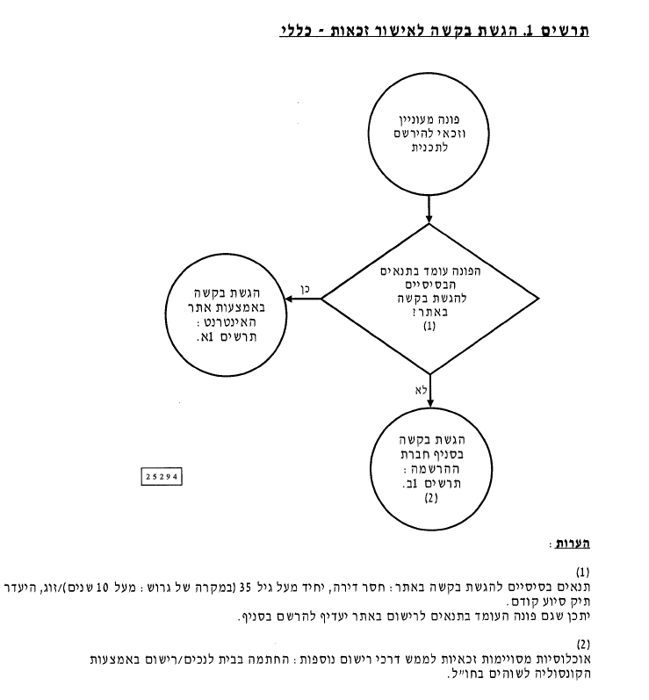
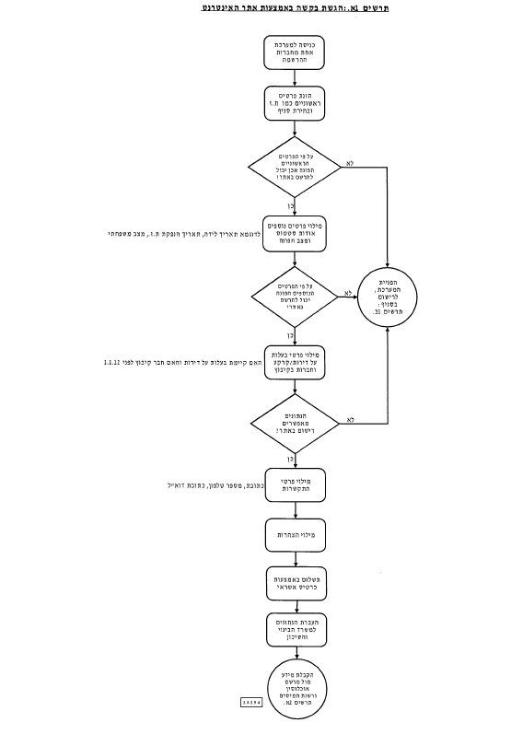
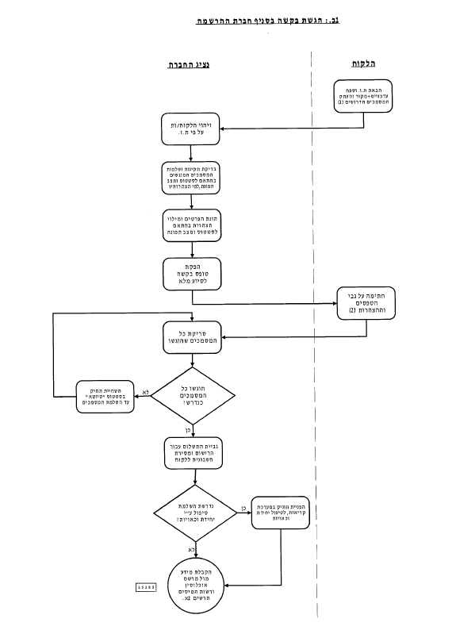
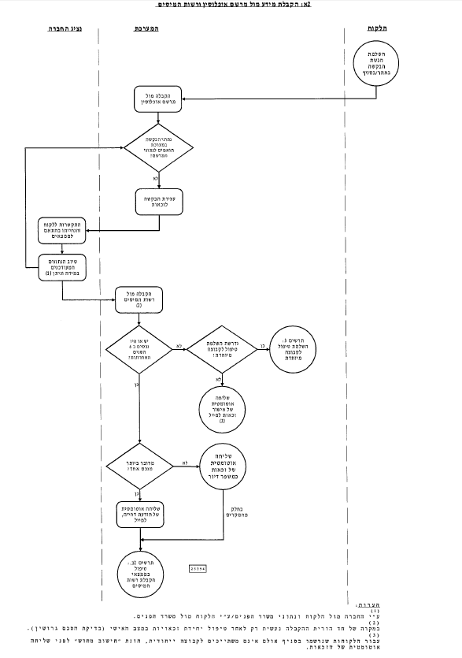
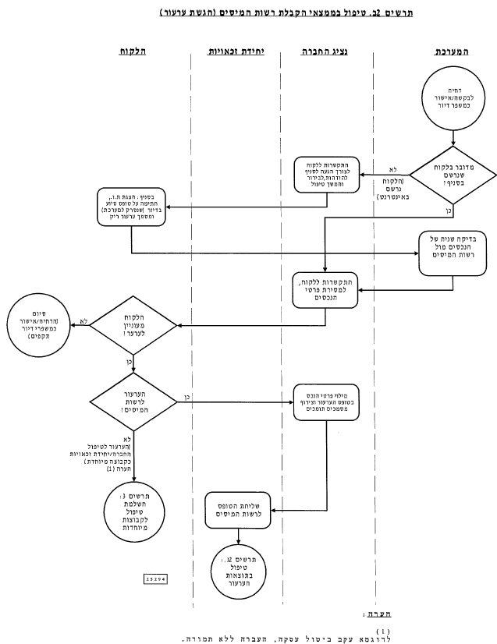
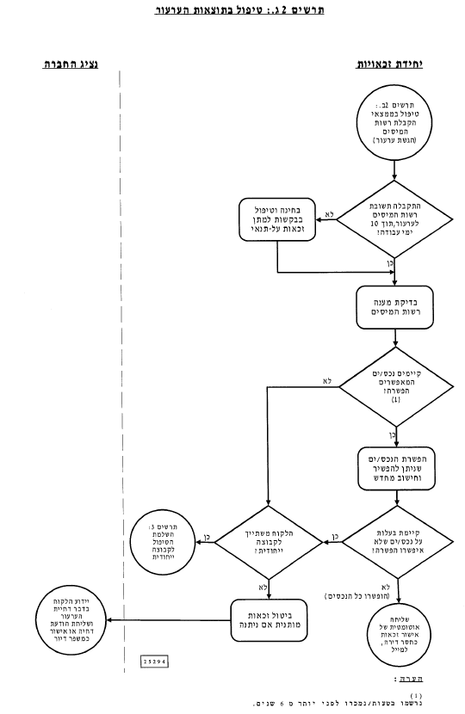
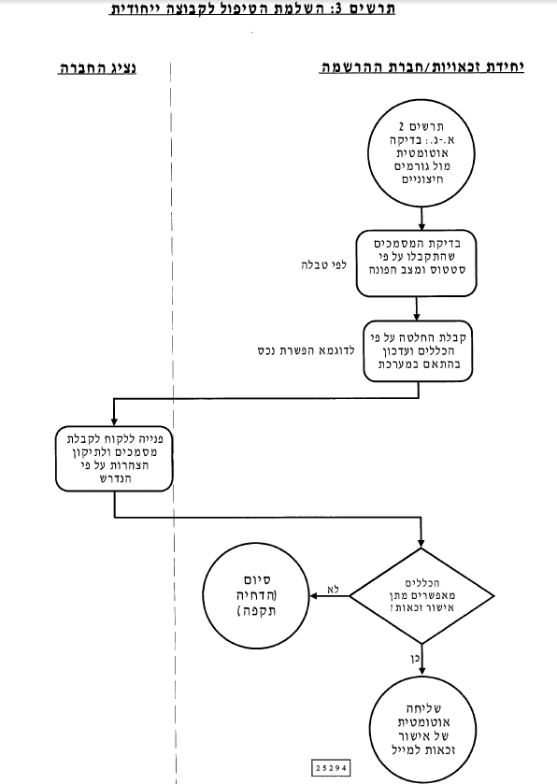
טיפול בזכאות קיימת II

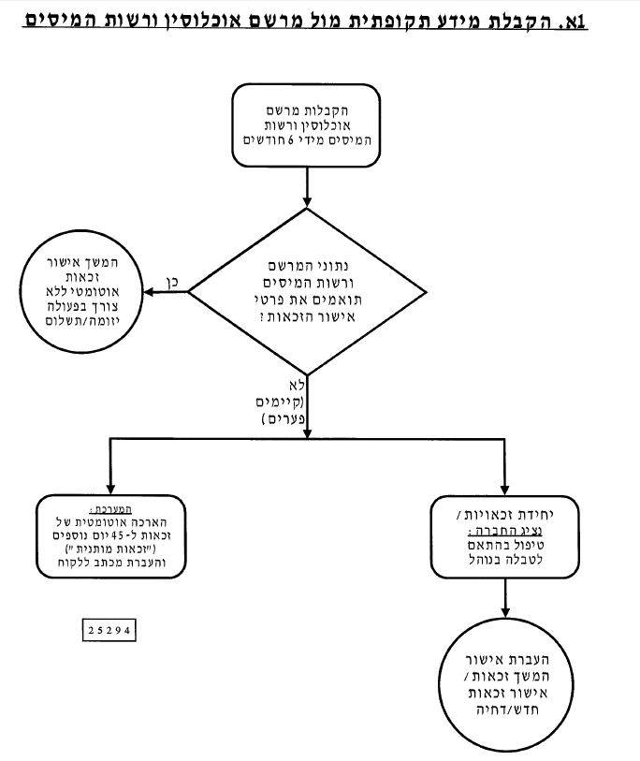
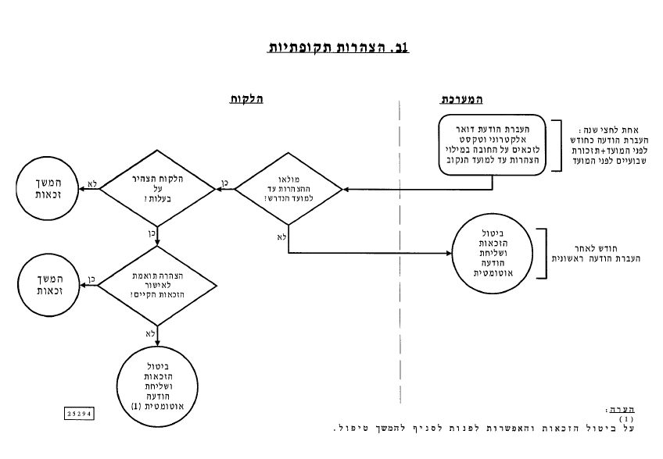

נספח ב'
הצהרות
א'. הצהרה בעת פתיחת תיק
- אני, ______________ _____________ _____________
שם שם משפחה מ.ז
- ו אני, ______________ _____________ _____________
שם שם משפחה מ.ז

- מצהיר/ה בזה, שכל הפרטים שמסרתי הם אמת.
- ידוע לי שאם ימצא שאינם אמת אהיה צפוי(ה) לעונשים הקבועים בחוק.
- הנני מתיר/ה לכם לבדוק את כל הנתונים הקשורים לבקשתי זאת במאגרי מידע, בחקירות או בכל דרך שהיא.
- ידוע לי כי אם הצהרתי זו אינה אמת באחד או יותר מן הסעיפים הנ"ל, אאבד זכאותי לסיוע ואהיה צפוי/ה לעונשים הקבועים בחוק.
- ידוע לי כי עלי להודיע על כל שינוי שיחול בפרטים שמסרתי. אני מצהיר כי ברור לי כי שינוי בפרטים הנובעים מקביעת זכאותי מבטלים את זכאותי גם אם בידי אישור זכאות בתוקף.
- ידוע לי כי עלי להודיע על כל שינוי שיחול בפרטים שמסרתי. אני מצהיר כי ברור לי כי שינוי בפרטים הנובעים מקביעת זכאותי מבטלים את זכאותי גם אם בידי אישור זכאות בתוקף.

חתימת נרשם 1 חתימת נרשם 2

תאריך____________

שם הפקיד חתימת הפקיד שם החברה

ב'. תצהיר ויתור על זכות לרכישת דירה לטובת בן הזוג לזכייה

אני החתום מטה:

שם מלא ____________ מס' ת.ז _________ טלפון ____________
זכיתי בהגרלה בפרויקט ________של חברת ________ במקום מספר__________.

אני מוותר על הזכות לרכוש דירה בפרויקט לטובת בן זוגי לשעבר.

סיבת הוויתור: ___________________________________________________

______________________________________________________________

אני מצהיר , מסכים ומתחייב כי:

- ויתרתי על הזכייה מרצוני החופשי.
- אין ולא יהיו לי טענות בעתיד בגין ויתור זה, כנגד שום גורם.
- ידוע לי כי לאחר חתימתי על הצהרה זו לא יהיה ניתן לבטלה מכל סיבה שהיא.
- ידוע לי כי לאחר וויתור זה, ככל ואבקש להנפיק זכאות כיחיד, אבחן בהתאם לקריטריונים של משרד הבינוי והשיכון.

שם הנרשם: ____________ תאריך: _____________ חתימה: ___________

אני הח"מ עו"ד ____________, מאשר בזאת כי מר________________ המוכר לי אישית / נושא
ת.ז מס' __________, חתם בפני על תצהיר זה לאחר שהוזהר כי עליו להצהיר אמת וכי יהיה צפוי
לעונשים הקבועים בחוק אם לא יעשה כן, אישר הנ"ל את נכונות הצהרתו דלעיל, וחתם עליה בפני.

ג'. תצהיר צירוף בן זוג לזכייה

אני החתום מטה:

שם מלא ____________ מס' ת.ז _________ טלפון ____________

מבקש/ת לצרף את בן / בת זוגי לזכייה שלי במסגרת תכנית מחיר למשתכן,
בהגרלה בפרויקט ________של חברת ________ במקום מספר__________.
אני מצהיר/ה בזאת כי הנני מודע/ת למשמעות צירוף בן זוג לזכייה ולעבדה כי חוזה הרכישה ייחתם על ידי שני בני הזוג.

אני החתום מטה:

שם מלא ____________ מס' ת.ז _________ טלפון ____________

מבקש/ת להצטרף לזכיית בן/בת זוגי במסגרת תכנית מחיר למשתכן, להגרלה שפרטיה צוינו לעיל.

אני מצהיר/ה בזה כי הנני מודע/ת לכל המגבלות והתנאים של תכנית מחיר למשתכן החלים עליי על נהליו ועל חוזה המכר.

כמו כן ידוע לי כי בעצם ההוספה/ הרישום שלי לזכייה הנ"ל הנני מוותרת על זכאות עתידית במסגרת פרויקט מחיר למשתכן על כל המשתמע מכך.

מגבלות ותנאים אלו חלים עליי מרגע שאחתום על תצהיר זה.

אנו מצהירים כזוג, כי לפני החתימה על תצהיר זה הנפקנו זכאות זוגית והיא בתוקף, אנו מצהירים כי כזוג אנו עומדים בכל הקריטריונים של תכנית מחיר למשתכן.

ולראייה באנו על החתום:

בן הזוג המצרף לזכייה:

שם מלא ____________ תאריך _________ חתימה ____________

בן הזוג המצטרף לזכייה:
שם מלא ____________ תאריך _________ חתימה ____________

ד'. הצהרת ידועים בציבור

אנו:

שם מס' זהות

שם מס' זהות

אנו מנהלים משק בית משותף מאז: _____________ומוכרים כ"ידועים בציבור".
תאריך

מצהירים בזאת כי אנו מתגוררים יחד בכתובת _____________________________ מתאריך
___________.

אנו מבקשים להנפיק תעודת זכאות כזוג.

ידוע לנו כי משרד הבינוי והשיכון עורך מעת לעת בדיקות אימות הנתונים המדווחים על ידי מבקשי הסיוע וזאת באמצעות חברת חקירות ואנו מתחייבים לשתף פעולה עימם ככל שיידרש.

בכבוד רב,

,

שם חתימה שם חתימה

אישור עו"ד/ מנהל הסניף (בהצגת "תעודת זוגיות" בלבד)
אני מאשר בזאת כי החתומים מעלה זיהו עצמם בפני על פי תעודת זהות וחתמו בפני לאחר שהבהרתי להם את תוכן הכתוב.

,

שם חתימה שם חתימה

ה'. תצהיר תושב זר הנשוי לאזרח ישראלי

אני הח"מ, ______________________, בעל/ת דרכון מס'_________________ ממדינת ________________, לאחר שהוזהרתי כי עלי להצהיר את האמת, וכי אהיה צפוי לעונשים הקבועים בחוק, אם לא אעשה כן, מצהיר בזאת כדלקמן:
במסגרת בקשת הרשמה לקבלת סיוע בדיור /להשתתפות בפרויקטים מחיר למשתכן/מחיר מטרה ידוע לי כי תנאי לקבלת זכאות הוא כי אין לי זכויות בדירה בישראל.
הריני מצהיר כי אין ולא היו לי זכויות בדירה או בחלק בדירה בבעלות, בחכירה או בזכות חוזית לבעלות או לחכירה, לרבות זכות כאמור שהתקבלה בירושה או במתנה במדינת ישראל ב-10 השנים האחרונות.
על החתום (המצהיר-בן/ת הזוג שאינו ישראלי):
___________________ ___________________ ___________________
שם מספר דרכון אזרחות
פרטי בן/ת הזוג הישראלי:
___________________ ___________________ ___________________ שם מ.ז חתימה

אישור עו"ד:
הריני לאשר כי ביום ___________ הופיע בפני, _____________________________,עו"ד,
במשרד___________________________, מר/גב' _____________________________, המוכר לי באופן אישי/ המחזיק דרכון מס' _____________ ממדינת __________________, ולאחר שהזהרתיו כי עליו להצהיר את האמת, וכי יהא צפוי לעונשים הקבועים בחוק, אם לא יעשה כן, אישר את נכונות הצהרתו דלעיל וחתם עליה בפני.
__________________ חתימת עו"ד
__________________
חותמת

ו'. תצהיר הורה עצמאי (משפחה חד-הורית)

לכבוד
משרד הבינוי והשיכון

הצהרה של הורה עצמאי (משפחה חד-הורית) - מגורים לבד
(מגורים ללא ידוע/ה בציבור)

אני ____________ מס' זהות _____________ המתגורר/ת בכתובת ____________
מצהיר/ה בזאת כי הנני מתגורר/ת עם ילדי ללא ידוע/ה בציבור. אין איש המתגורר עמי בדירה אחת או המנהל עמי משק בית משותף.

ידוע לי כי משרד הבינוי והשיכון מבצע בדיקות וחקירות לאימות הצהרות בדבר מגורים ללא ידוע/ה בציבור.

כן ידוע לי כי באם יתברר כי הצהרתי זו אינה נכונה אאבד זכותי לסיוע כהורה עצמאי.

ידוע לי כי מגורים משותפים עם ידוע/ה בציבור פוסלים זכותי על פי החוק לסיוע כהורה עצמאי.

___________________ ____________________
תאריך חתימה

אישור הפקיד

אני הח"מ מאשר בזאת כי החתום מעלה זיהה עצמו בפני על-פי תעודת
זהות וחתם בפני לאחר שהבהרתי לו את תוכן הכתוב.

_______________ _______________ _____________
שם הפקיד חתימת הפקיד המוסד

__________________
ת א ר י ך

ז'. תצהיר מאורסים

תצהיר
(לתמיכה בבקשה לאישור זכאות לרכישת דירה נשואת תצהיר זה)
אני הח"מ__________________, ת.ז. ___________________ (להלן: "בת הזוג")

אני הח"מ__________________, ת.ז. ___________________ (להלן: "בן הזוג")

לאחר שהוזהרנו כי עלינו לומר את האמת וכי אם לא נעשה כן נהיה צפויים לעונשים הקבועים בחוק, מצהירים בזאת כדלקמן:

- אנו מגישים תצהיר זה כתמיכה בבקשתנו להשתתפות בהגרלה לזכאות לרכישת דירה בתוכניות מחיר למשתכן של משרד הבינוי והשיכון.
- אנו מצהירים ומתחייבים כי מאורסים זו לזה.
בתאריך _______________ נפגשו משפחותינו במקום _______________ לבקש את יד הכלה (טולבה), וכי טקס האירוסין (قرائة فاتحة קראית פאתחה או تلبيسة תלביסה) התקיים לאחר מכן ביום _________________ במקום _______________ ובנוכחות העדים הנ"ל (נא לציין שמות של 2 עדים בקרבת משפחה ראשונה – אחד מצד בת הזוג ואחד מצד בן הזוג):
___________________________________________________________________________________________________________________________________________________________________________
- בכוונתנו להינשא כדין, ולשם כך קבענו מועד לטקס הנישואין ביום _____________________(במידה וקיים).
- בכוונתנו להתגורר יחדיו, בדירה שעתידה להירכש על ידנו, והיא תירשם על שם שנינו במשותף.
- אנו מתחייבים בזאת, שנינו ביחד וכל אחד לחוד כי לאחר מועד חתימת חוזה הנישואין (عقد העקד) ו/או במועד החתונה בפועל נגיש את מסמכי הנישואין (عقد העקד) הרשמיים תוך 30 יום לחברת ההרשמה באמצעותה נרשמנו לתכנית.
- אנו מתחייבים בזאת, שנינו ביחד וכל אחד לחוד, כי ככל שהקשר בינינו יסתיים ללא נישואין מכל סיבה שהיא, להודיע בכתב לחברת ההרשמה על כך באופן מידי ולכל המאוחר עד 30 ימים מיום סיום הקשר הזוגי. אנו מצהירים כי ידוע לנו שעם ההודעה תבוטל זכאותנו, יבוטלו הרשמותינו להגרלות וככל שזכינו תבוטל זכייתנו.
- אנו מצהירים כי ידוע לנו שהזכאות ניתנה לנו על תנאי שהוא קיום חוזה הנישואין (عقد העקד).
- הננו מתחייבים במסגרת בקשה זו, להמציא למשרד כל מסמך בהתאם לדרישתו.
- זהו שמנו, אלה חתימותינו ותוכן תצהירינו זה אמת.

_________________ _____________________
חתימת בת הזוג חתימת בן הזוג

עדים לאירוסין

אנו מאשרים כי נכחנו בטקס האירוסין המתואר בסעיף 2:
שם (קרבה ראשונה לבת הזוג)________________, ת.ז. _______________ חתימה _____________

שם (קרבה ראשונה לבן הזוג)________________, ת.ז. _______________ חתימה _____________

אישור עו"ד
אני הח"מ, ______________________, מאשר בזה כי ביום _______________________ הופיעו בפני _________________ שהזדהתה בפני לפי תעודת זהות מס' ___________ (בת הזוג)
ו ____________________שהזדהה בפני לפי תעודת זהות מס'___________________(בן הזוג) ולאחר שהוזהרו ביחד וכל אחד לחוד כי עליהם להצהיר את האמת אחרת יהיו צפויים לעונשים הקבועים בחוק, אישרו את תצהירם דלעיל וחתמו עליו בפני.
_______________
חתימת העו"ד

נספח ג'

טופס ערעור לרשות המיסים
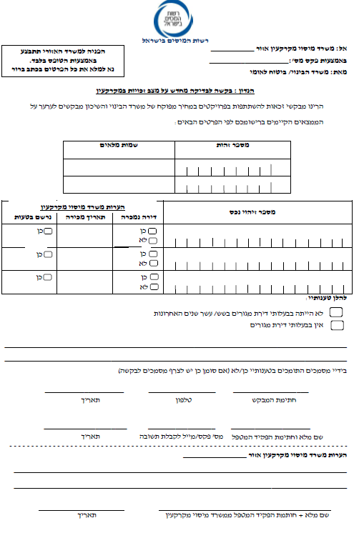
נספח ד'

הכללת חסר דירה בגין עד 1/3 בדירה

בקשה להכללה כ"חסר דירה" בתכנית מחיר למשתכן בגין עד 1/3 בדירה
פונה 1 : ___________________________ פונה 2: ____________________________
מ.ז 1 : ___________________________ מ.ז 2 : _____________________________
חלקיות בנכס : __________________
מסמכים מצורפים :
- _____________________________
- _____________________________
- _____________________________
- _____________________________
- _____________________________
יש לסמן וי אם בוצעו הבדיקות הבאות :
- נבדק מול הממשק עם המרשם שאין נכסים נוספים (אם יש, יש כמובן לדאוג כי הוצהר עליהם + מסמכים או לפנות לגביהם בנפרד לרשות המיסים אם הלקוח מעוניין לערער על הממצאים).
- נבדקו התאמת שאלות ההצהרה לנתונים.
- קיים טופס סיוע בדיור חתום בתיק.
המלצות העובד הייעודי :
___________________________________________________________________
___________________________________________________________________
___________________________________________________________________
___________________________________________________________________
___________________________________________________________________
תאריך ______________________________

שם העובד חתימה חברה
_________________ _________________ _________________

נספח ה'
אישורים
א'. אישור פעילויות איבה

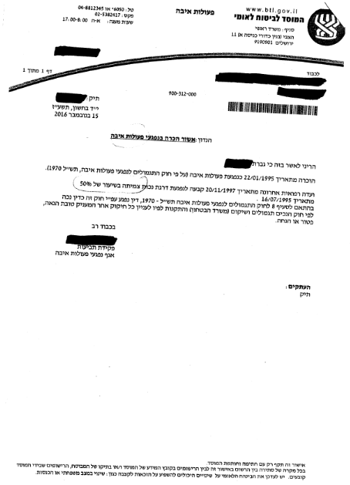

ב'. אישור נכות רפואית

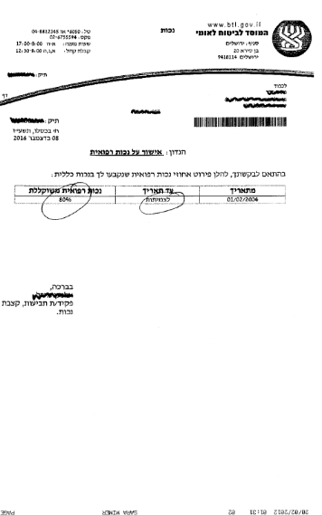
ג'. אישור ניידות

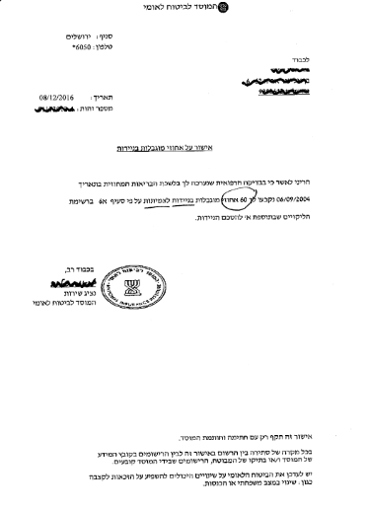

ד'. אישור נכות ממשרד הביטחון

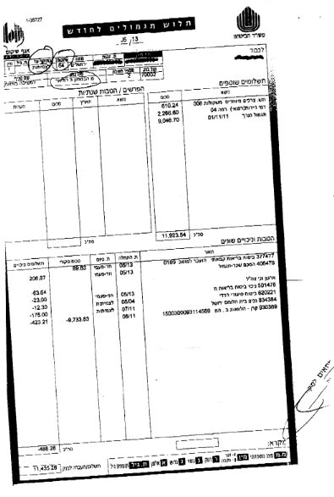
ה'. אישור על נכות רפואית
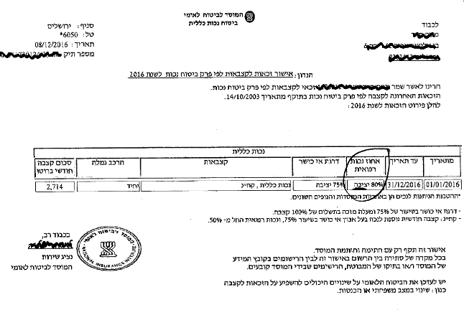

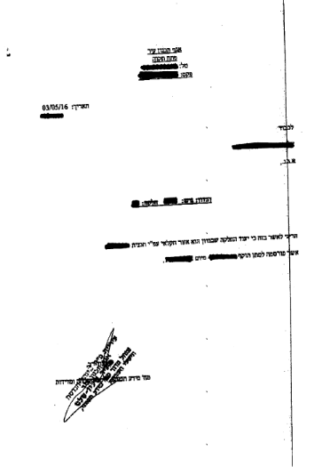
ו'. אישור הרשות על קרקע חקלאית

ז. אישור שהייה בכלא

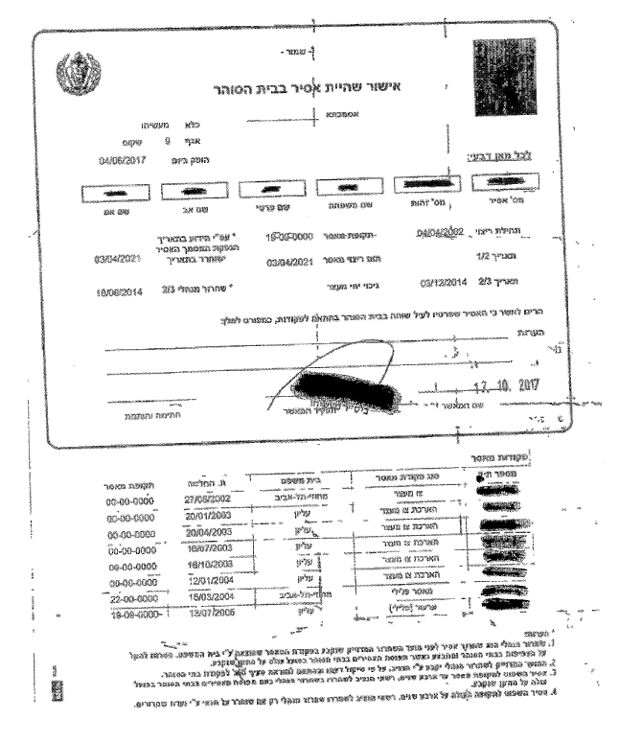

ח. אישור נרשמו לנישואין
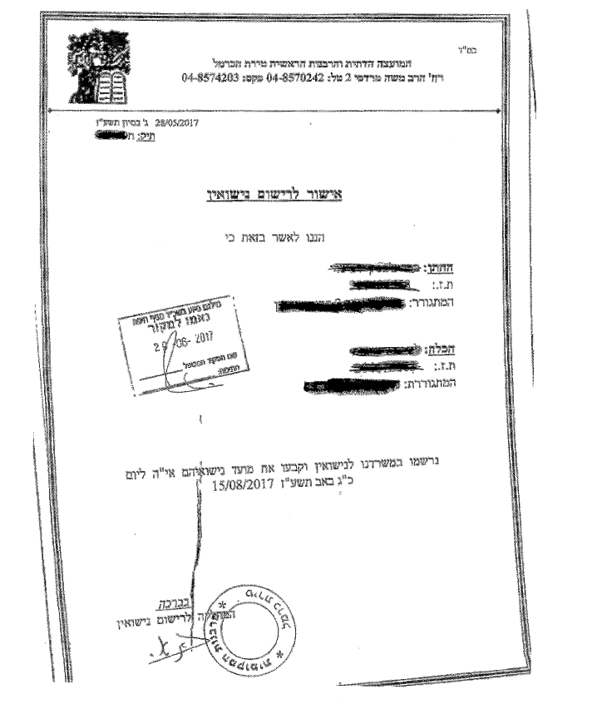

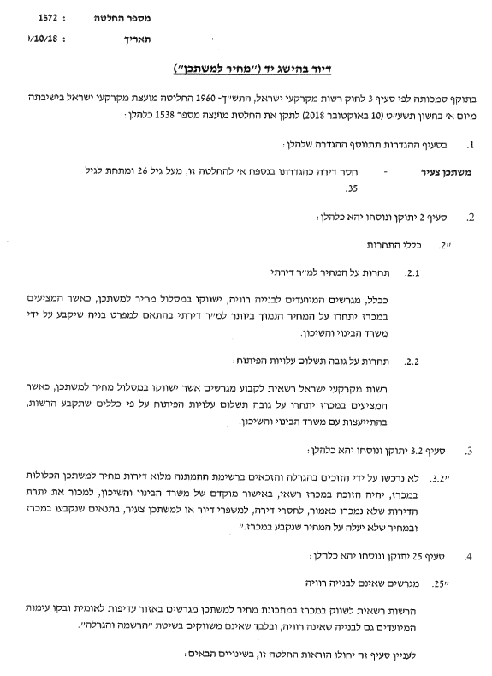
נספח ו'
החלטת מועצה מס' 1572

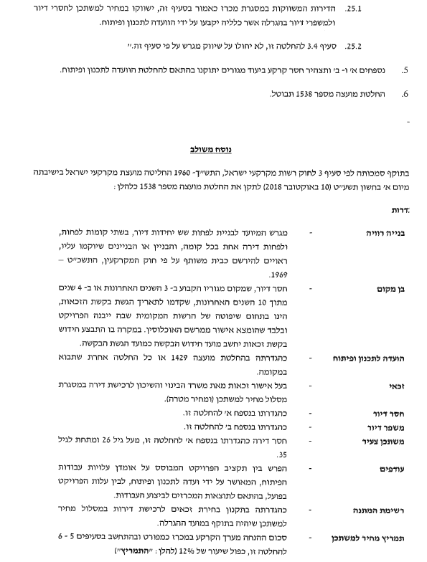

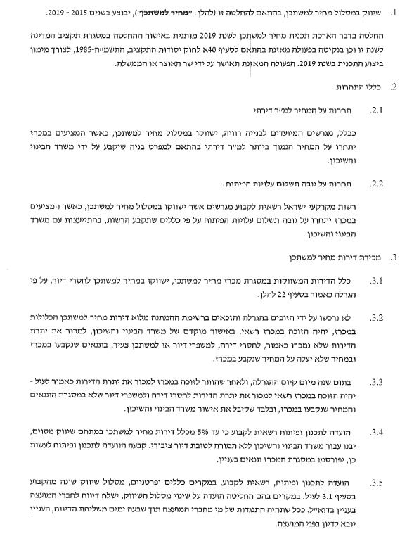

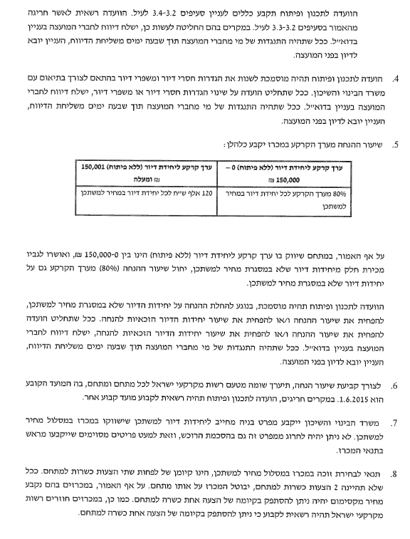

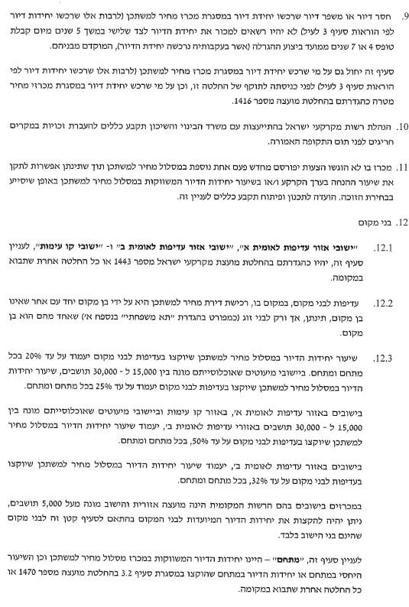
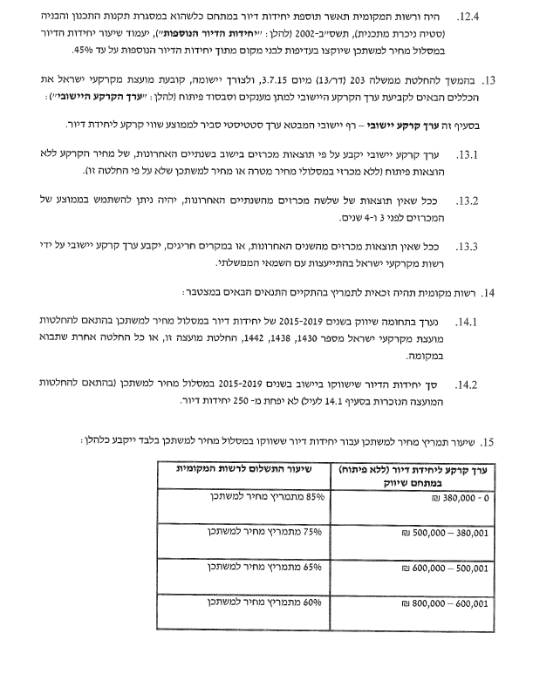

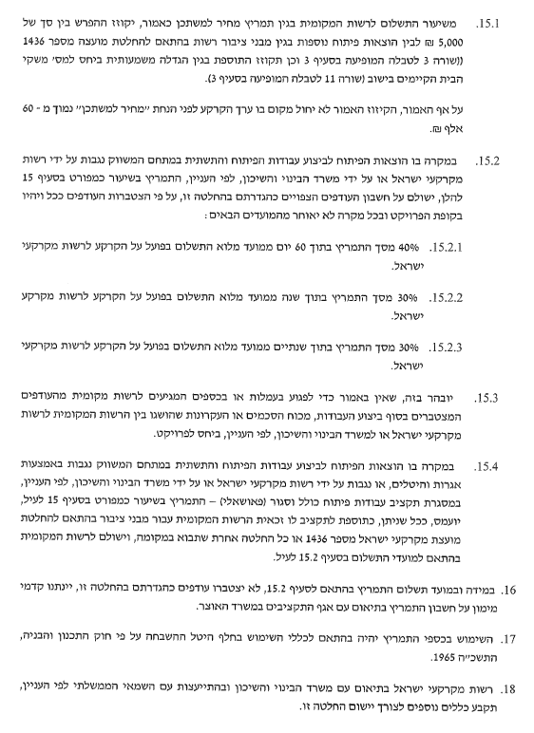

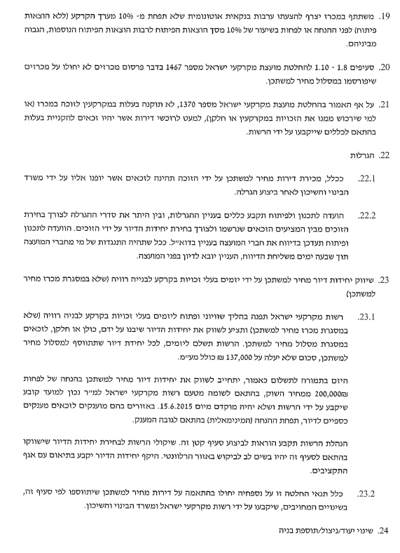

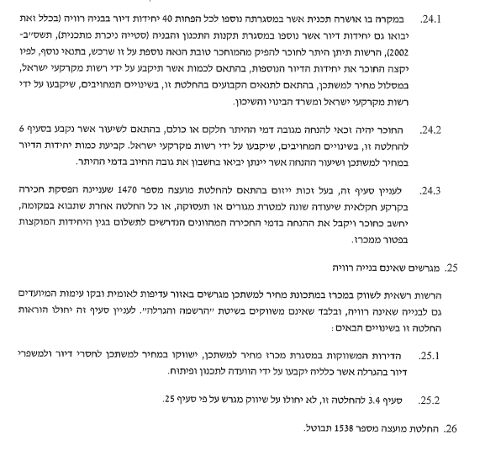

(החלטות ממשלה: 547 (דר/13) מיום 14.7.2013, 203 (דר/13) מיום 9.7.2015, 315 (דר/23) מיום 30.7.2015. החלטת מועצת מקרקעי ישראל מספר 1538 מיום 27.10.2015, החלטת הות"פ.
לאחר השלמת המסמכים על ידי הפונה, נציג החברה ישלים את תהליך העבודה לקבלת הבקשה לאישור זכאות (יזין את הנתונים, יסרוק את המסמכים, יגבה את התשלום וכיו"ב) לא יאוחר מיומיים ממועד המצאת כלל המסמכים הנדרשים לבקשה (בהתאם לסעיף 23 בהסכם מול החברות).
נשואים הנרשמים לבד בהם נשואים בהליכי גירושין עשויים להיות מועברים גם לטיפול בוועדת חריגים עד להסדרת הטיפול במצבם האישי.
במקרים בהם תאריך העלייה, על פי מרשם אוכלוסין חל לפני 1.9.1989 או קיים ערך בשדה "זהות בן זוג", יועבר התיק במערכת קריאות ליחידת זכאויות אשר תבדוק את העמידה בתנאי הזכאות.
לדוגמא פונה שנרשם כנשוי ומופיע במרשם האוכלוסין כרווק, פונה שגילו מתחת ל 35, אשר נרשם עם ילד אחד בלבד והילד לא רשום על שמו במרשם האוכלוסין.
זאת למעט פונות חד-הוריות לגביהן ההקבלה מול רשות המיסים נעשית רק לאחר בדיקת הסכם גירושין על ידי יחידת זכאויות (ר' פרק 4.2.2).
אם נמצאו נכסים במספר אזורים, יועבר הערעור לכל אחד מהמשרדים האזוריים של רשות המיסים בנפרד
לדוגמא פונה שנרשם כנשוי ומופיע במרשם האוכלוסין כרווק, פונה שגילו מתחת ל 35, אשר נרשם עם ילד אחד בלבד והילד לא רשום על שמו במרשם האוכלוסין.
קראית פאתחה הוא שם הטקס שמקיימים מוסלמים ודרוזים. תלביסה הוא שם הטקס שמקיימים נוצרים.

